Platné znění vyhlášky znění
vyhlášky 247/2001 Sb., o organizaci a činnosti jednotek požární ochrany s vyznačenými doplňky dané vyhláškou 226/2005 Sb. a vyhláškou 200/2012 Sb.

plk. Dr. Ing. Zdeněk Hanuška

Praha 2005

Pozn. změny a doplňky dané novelou jsou uvedeny tučně.Rušená ustanovení jsou přeškrtnuta.

Vyhláška č. 247/2001 Sb., o organizaci a činnosti jednotek požární ochrany, se mění takto:
Ministerstvo vnitra podle § 101 písm. a) zákona č.133/1985 Sb., o požární ochraně, ve znění zákona č. 237/2000 Sb.,stanoví k provedení § 65 odst. 8 písm. a), c) a d), § 70 odst. 6, § 72 odst. 7, § 88 odst. 2, § 91 odst. 1 a § 93 odst. 3 zákona č.133/1985 Sb., o požární ochraně, ve znění zákona č. 40/1994 Sb., zákona č. 203/1994 Sb., zákona č. 163/1998 Sb., zákona č. 71/2000 Sb. a zákona č. 237/2000 Sb. (dále jen "zákon") a podle § 25 odst.2 písm. a) zákona č. 238/2000 Sb., o Hasičském záchranném sboru České republiky a o změně některých zákonů:

ČÁST PRVNÍ
JEDNOTKY POŽÁRNÍ OCHRANY

HLAVA I
PLOŠNÉ POKRYTÍ ÚZEMÍ, BAREVNÉ OZNAČENÍ VOZIDEL,
VNITŘNÍ ORGANIZACE A VYBAVENÍ JEDNOTEK POŽÁRNÍ OCHRANY

§ 1

Organizace plošného pokrytí území jednotkami požární ochrany
[K § 65 odst. 8 písm. a) zákona]

(1) Plošným pokrytím území kraje jednotkami požární ochrany (dále jen "plošné pokrytí") se rozumí rozmístění jednotek požární ochrany na území kraje a na území hlavního města Prahy. Jednotky požární ochrany (dále jen "jednotky") se rozmisťují na základě nařízení orgánu kraje vydaného podle § 27 odst. 1 písm. c) zákona. Hasičský záchranný sbor kraje a na území hlavního města Prahy Hasičský záchranný sbor hlavního města Prahy (dále jen "hasičský záchranný sbor kraje") zabezpečuje podklady pro vydání nařízení orgánů kraje. Za tím účelem
a) stanoví stupeň nebezpečí území obcí v kraji podle kritérií uvedených v příloze č. 1,
b) určí v souladu s požadavky podle § 65 odst. 6 zákona po dohodě se zřizovateli jednotek; u jednotek hasičského záchranného sboru kraje po dohodě s generálním ředitelstvím Hasičského záchranného sboru České republiky (dále jen "generální ředitelství"), jednotky, které budou plošné pokrytí zabezpečovat, stanoví jejich kategorii podle přílohy zákona a charakter záchranných prací, které budou provádět (dále jen "předurčenost k záchranným pracím"),
c) určí jednotky pro záchranné a likvidační práce při mimořádných událostech prováděné v rámci integrovaného záchranného systému,¹⁾ pokud tak u jednotek hasičského záchranného sboru kraje neučinilo generální ředitelství,
d) stanoví územní působnost pro každou jednotku s územní působností zabezpečující plošné pokrytí a v dohodě s generálním ředitelstvím také pro jednotku hasičského záchranného sboru kraje určenou pro záchranné a likvidační práce podle písmene c),
e) vyhotoví mapu plošného pokrytí se zakreslenými údaji o stupních nebezpečí území obcí a rozmístění jednotek s územní působností.

(2) Pokud nelze za účelem provedení požárního zásahu a záchranných prací podle § 70 odst. 1 písm. a) a b) zákona nebo záchranných a likvidačních prací v rámci integrovaného záchranného systému (dále jen "zásah") zajistit akceschopnost jednotky (§ 18), která byla podle odstavce 1 písm. b) určena k zabezpečení plošného pokrytí, oznámí to zřizovatel jednotky hasičskému záchrannému sboru kraje.

(3) Jestliže se v obci změní kritéria rozhodná pro stanovení stupně nebezpečí území obce, hasičský záchranný sbor kraje navrhne změnu nařízení kraje vydaného podle § 27 odst. 1 písm. c) zákona.
------------------------------------------------------------------
1) Zákon č. 239/2000 Sb., o integrovaném záchranném systému a o změně některých zákonů.

§ 2

Barevné označení vozidel, lodí a letadel jednotek
[K § 65 odst. 8 písm. c) zákona]

(1) Barevným označením vozidel, lodí a letadel jednotek se rozumí jejich vnější barevná úprava, nápisy a označení a užití znaků. Barevnou úpravu, nápisy a značení požárních automobilů včetně přívěsů, návěsů a kontejnerů stanoví zvláštní předpis.²⁾ Barevné označení požárních automobilů jednotek dislokovaných na stanicích v prostoru letišť nesmí být v rozporu s mezinárodními smlouvami, kterými je Česká republika vázána.³⁾

(2) Na zásahových požárních automobilech s předsunutou kapotou se umisťuje velký znak jednotky o výšce nejvíce 500 mm ve střední části kapoty na podélné ose automobilu.

(3) Na přední části karoserie všech zásahových požárních automobilů může být umístěn znak jednotky, nebo nápis "HASIČI". Jiné znaky nebo nápisy, s výjimkou označení výrobce požárního automobilu, jsou přípustné, jen stanoví-li to zvláštní předpis.⁴⁾

(4) Na ostatních zásahových požárních automobilech bez předsunuté kapoty se umisťuje malý znak jednotky o výšce nejvýše 100 mm doplněný červeným nápisem na bílé ploše nebo bílým nápisem na červené ploše s názvem jednotky. Výška písma je nejvýše 100 mm. Malý znak jednotky je umístěn na hladké části karosérie pod předním oknem poblíž podélné osy automobilu.

(5) Na ploše bílých zvýrazňujících vodorovných pruhů předních dveří kabiny řidiče, kterými jsou zásahové požární automobily označeny, smí být umístěno označení místa dislokace jednotky nebo místa dislokace vzdělávacího zařízení Ministerstva vnitra (dále jen "ministerstvo"), a to v prostoru poblíž svislé osy dveří a souměrně s vodorovnou osou pruhu podle přílohy č. 2.

(6) Pro označování místa dislokace jednotek na zásahových požárních automobilech je nápis na zásahovém požárním automobilu proveden v černé barvě, a to ve 2 nebo 3 řádcích. Výška písmen je 28 mm, mezera mezi řádky je 32 mm.

(7) Barevná úprava lodí s výjimkou nafukovacích lodí a vznášedel jednotek je jasně červená s bílým zvýrazňujícím vodorovným pruhem po obvodu trupu. Bílý zvýrazňující pruh o výšce 100 mm je umístěn v prostoru nad čárou ponoru. Na bocích v ploše bílého zvýrazňujícího vodorovného pruhu je na přídi, souměrně s vodorovnou osou pruhu umístěn malý znak jednotky v provedení podle odstavce 4. Bílý zvýrazňující pruh a malý znak jednotky nesmí znemožnit označení lodi poznávacími znaky podle zvláštního předpisu.⁵⁾

(8) Na obou bocích letadel jednotky je umístěn její malý nebo velký znak v provedení podle odstavce 4. Umístění nápisů a označení letadel jednotek schvaluje orgán příslušný podle zvláštního předpisu.⁶⁾
------------------------------------------------------------------
2) Vyhláška č. 254/1999 Sb., o technických podmínkách požární techniky, ve znění nařízení vlády č. 352/2000 Sb. příloha č. 2 body 73 až 81 a 83 a příloha č. 3 body 19 až 21.
3) Úmluva o mezinárodním civilním letectví vyhlášená pod č. 147/1947 Sb., ve znění vyhlášky č. 29/1957 Sb.
4) § 4 odst. 9 zákona č. 239/2000 Sb.
5) Zákon č. 114/1995 Sb., o vnitrozemské plavbě, ve znění zákona č. 358/1999 Sb.
Vyhláška č. 344/1991 Sb., kterou se vydává Řád plavební bezpečnosti na vnitrozemských vodních cestách České a Slovenské Federativní Republiky - příloha část I - Česká republika.
6) Zákon č. 49/1997 Sb., o civilním letectví a o změně některých zákonů.

HLAVA II
ZPŮSOB ZŘIZOVÁNÍ, VNITŘNÍ ORGANIZACE A VYBAVENÍ JEDNOTEK
[K § 65 odst. 8 písm. d) zákona]

§ 3

Způsob zřizování jednotek

(1) Jednotky hasičského záchranného sboru kraje jsou na území kraje dislokovány na stanicích. Rozmístění stanic, vnitřní organizaci, početní stav a předurčenost jednotek pro záchranné práce určuje generální ředitelství.

(2) Právnická osoba nebo podnikající fyzická osoba (dále jen "podnik") anebo obec zřizuje jednotku zřizovací listinou. Zřizovací listina může být nahrazena smlouvou o zřízení společné jednotky podle § 69a zákona.

(3) Hasičský záchranný sbor kraje může, s ohledem na míru požárního nebezpečí⁷⁾ podniku nebo dokumentaci zdolávání požáru,⁸⁾ určit, že vedle jednotky hasičského záchranného sboru podniku bude zřízena i jednotka sboru dobrovolných hasičů podniku.

(4) Jednotka hasičského záchranného sboru podniku je dislokována na stanicích podniku. Kromě centrální stanice podniku, se zřizují pobočné stanice podniku, a to v případech, kdy je třeba zajistit, aby doba jízdy jednotky v podniku ze stanice podniku k místu zásahu nepřesahovala 5 minut; to neplatí pro podniky provozující dopravu a u podniků provozujících liniová vedení produktovodů, energetické dálkovody a povrchové doly. U jednotky hasičského záchranného sboru podniku dislokované na stanicích v prostoru letiště smí doba jízdy na místo zásahu dosahovat až 5 minut, jen pokud mezinárodní smlouvy, jimiž je Česká republika vázána, nestanoví jinak.³⁾
------------------------------------------------------------------
3) Úmluva o mezinárodním civilním letectví vyhlášená pod č. 147/1947 Sb., ve znění vyhlášky č. 29/1957 Sb.
7) § 1 písm. h) vyhlášky č. 246/2001 Sb., o stanovení podmínek požární bezpečnosti a výkonu státního požárního dozoru (vyhláška o požární prevenci).
8) § 34 vyhlášky č. 246/2001 Sb.

Vnitřní organizace jednotek

§ 4

(1) Jednotku tvoří požární technika a věcné prostředky požární ochrany⁹ a velitelem jednotky stanovený počet
a) příslušníků Hasičského záchranného sboru České republiky (dále jen "příslušník"), jde-li o jednotku hasičského záchranného sboru kraje,
b) zaměstnanců podniku, jde-li o jednotku hasičského záchranného sboru podniku,
c) členů jednotky sboru dobrovolných hasičů obce nebo členů jednotky sboru dobrovolných hasičů podniku ( dále jen „dobrovolná jednotka“) a osob vykonávajících službu v jednotce sboru dobrovolných hasičů obce nebo jednotce sboru dobrovolných hasičů podniku jako svoje zaměstnání (dále jen "člen").

(2) Příslušníci, zaměstnanci podniku a členové (dále jen "hasiči") jsou v jednotce rozděleni do čet, družstev, družstev o zmenšeném početním stavu a skupin. Četa se člení na 2 nebo 3 družstva, popřípadě skupiny. Družstvo tvoří velitel družstva a dalších 5 hasičů. Družstvo o zmenšeném početním stavu, tvoří velitel družstva a další 3 hasiči. Skupinu tvoří vedoucí skupiny a nejméně 1 hasič.

(3) Jednotka, která je složena z hasičů nejméně dvou druhů jednotek uvedených v § 65 odst. 1 zákona nebo z hasičů nejméně jedné jednotky a osob začleněných ve složce integrovaného záchranného systému anebo z hasičů jednotky a osob poskytujících osobní a věcnou pomoc podle § 18 a 19 zákona (dále jen "osobní a věcná pomoc"), je odřadem. Odřad se člení na čety, družstva nebo skupiny. Odřad sestavuje hasičský záchranný sbor kraje nebo generální ředitelství zejména pro účely operačního řízení jednotek při poskytování pomoci v krajích nebo při mezinárodní pomoci jednotkami. Velitele odřadu určí ten, kdo odřad sestavuje.

(4) Požární hlídku, kterou podnik zřídil podle § 69 odst. 1 zákona místo jednotky sboru dobrovolných hasičů obce nebo jednotky sboru dobrovolných hasičů podniku, (dále jen "dobrovolná jednotka") tvoří velitel požární hlídky a nejméně další 3 členové. Požární hlídku, kterou zřídily obec nebo podnik podle § 69 odst. 1 zákona, tvoří velitel požární hlídky a nejméně další 3 členové.

(5) Základní a minimální početní stav příslušníků jednotky hasičského záchranného sboru kraje ve směně na stanicích je uveden v příloze č. 3.

(6) Základní početní stav členů jednotky sborů dobrovolných hasičů je uveden v příloze č. 4.

(7) Základní početní stav jednotky hasičského záchranného sboru podniku na stanicích podniku se přiměřeně stanoví podle přílohy č. 3 a dobrovolné jednotky podniku přiměřeně podle přílohy č. 4 tak, aby k výjezdu na zásah bylo připraveno alespoň jedno družstvo nebo družstvo o zmenšeném početním stavu.

(8) V případech, kdy podniky zřídí společnou jednotku podle § 69a zákona, se množství sil a prostředků jednotky stanoví podle výsledků posouzení požárního nebezpečí nebo na základě dokumentace zdolávání požáru všech účastníků smlouvy tak, aby byly splněny požadavky podle § 65 odst. 6 zákona.
------------------------------------------------------------------
9) § 1 písm. b) a c) vyhlášky č. 246/2001 Sb.

§ 5

(1) V jednotce hasičského záchranného sboru kraje a v jednotce hasičského záchranného sboru podniku působí chemicko technická strojní služba, spojová služba a informační služba.

(1) V jednotce hasičského záchranného sboru kraje a v jednotce hasičského záchranného sboru podniku působí chemická služba, strojní služba, spojová služba, informační služba a technická služba.

(2) Chemicko-technická služba udržuje provozuschopnost věcných prostředků požární ochrany, zejména prostředků pro práci s nebezpečnými látkami, pro dekontaminaci, pro detekci plynů a nebezpečných látek, dále hasiv, záchranných pneumatických a vyprošťovacích prostředků, prostředků pro práce ve výškách a nad volnými hloubkami, pro činnost na vodě, ve vodě a pod hladinou a poskytuje odbornou podporu při zásahu jednotek v prostředí nebezpečných látek na místě zásahu pro ochranu obyvatel.

(2) Chemická služba udržuje provozuschopnost věcných prostředků požární ochrany, zejména prostředků pro práci s nebezpečnými látkami, pro dekontaminaci, pro detekci plynů a nebezpečných látek, hasiv a prostředků pro práci pod hladinou a dále poskytuje odbornou podporu při zásahu jednotek v prostředí nebezpečných látek na místě zásahu a pro ochranu obyvatel.

(3) Strojní služba udržuje provozuschopnost požární techniky a věcných prostředků požární ochrany vybavených pohonnou částí včetně jejich základního příslušenství a hydraulických vyprošťovacích zařízení a zajišťuje údržbu opravárenských, diagnostických a dalších obdobných zařízení.

(4) Spojová služba udržuje v provozu linkové a rádiové přenosové prostředky včetně zařízení systému varování a vyrozumění včetně jejich koncových zařízení a provádí dohled rádiové sítě požární ochrany.

(5) Informační služba udržuje v provozu informační systémy včetně koncových zařízení sítí a prostředky výpočetní techniky a provádí dohled přenosových sítí.

(6) Spojová služba a informační služba poskytují odbornou podporu operačním střediskům uvedeným v § 6.

(7) Technická služba udržuje provozuschopnost věcných prostředků požární ochrany, zejména požárních hadic, požárních armatur, záchranných pneumatických a vyprošťovacích zařízení bez motorového pohonu, prostředků pro práci ve výšce, nad volnou hloubkou nebo pro činnost na vodní hladině.

(78) Velitel dobrovolné jednotky ustanovený zřizovatelem určí hasiče, kteří v jednotce plní úkoly speciálních služeb podle odstavců 2 až 4 a 7.

§ 6

(1) Při činnosti jednotek působí
a) operační a informační středisko hasičského záchranného sboru kraje, pro potřebu území kraje; na území hlavního města Prahy, pro potřebu území hlavního města Prahy,
b) operační a informační středisko hasičského záchranného sboru kraje, pro potřebu části území kraje, je-li to nezbytné k zajištění spojení mezi jednotkami (dále jen "územně příslušné operační středisko"),
c) operační a informační středisko generálního ředitelství,(dále jen "operační středisko").

(2) Vnitřní organizace operačního střediska a početní stavy příslušníků vykonávajících službu na operačním středisku jsou uvedeny v příloze č. 5.

Vybavení jednotek a používání požární techniky
a věcných prostředků požární ochrany

§ 7

(1) Minimální vybavení stanic hasičského záchranného sboru kraje vybranou požární technikou a vybranými věcnými prostředky požární ochrany je uvedeno v příloze č. 6.

(2) Minimální vybavení jednotek sborů dobrovolných hasičů obcí vybranou požární technikou a vybranými věcnými prostředky požární ochrany je uvedeno v příloze č. 4.

(3) Vybavení požární hlídky, která je zřízená místo dobrovolné jednotky, určí hasičský záchranný sbor kraje.

(3) Požární hlídka se vybavuje jednoduchými věcnými prostředky požární ochrany určenými ke zdolávání požáru nebo k záchranným pracím. Další vybavení požární hlídky určí hasičský záchranný sbor kraje.

§ 8

(1) Pokud jsou stanoveny pro požární techniku a věcné prostředky požární ochrany technické podmínky,10) lze požární techniku a věcné prostředky požární ochrany do vybavení jednotek zařadit jen v případě, že stanoveným technickým podmínkám vyhovují. Nejsou-li technické podmínky právním předpisem stanoveny, platí technická norma nebo mezinárodní technické pravidlo. Požární techniku a věcné prostředky požární ochrany, které byly zařazeny do vybavení jednotek, mohou používat jen hasiči,
a) kteří mají osvědčení o odborné způsobilosti podle § 35 odst. 5 pro výkon funkce, kterou v jednotce zastávají, nebo jejichž znalosti a praktické dovednosti (§ 32) byly ověřeny podle § 36 odst. 4,
b) jejichž schopnost požární techniku a věcné prostředky požární ochrany bezpečně používat nebyla ze zdravotních důvodů přechodně snížena.

(2) Při používání dýchacích přístrojů a obdobných věcných prostředků požární ochrany, jejichž provozuschopnost souvisí se zevnějškem hasiče, musí být hasiči upraveni tak, aby úprava jejich zevnějšku byla z hlediska provozu věcných prostředků požární ochrany bezpečná. Za bezpečnou úpravu se považuje délka vlasů v obličejové části maximálně po obočí, nepřesahující ušní boltce a na krku maximálně dosahující po úroveň límce košile. Tvář musí být hladce oholena; povolen je pouze krátce střižený knír, který v neupraveném stavu nezasahuje do těsnicí linie masky nebo polomasky.

(3) Požární techniku a věcné prostředky požární ochrany mohou jednotky použít, jen pokud jsou prováděny kontroly technického stavu před zařazením požární techniky a věcných prostředků požární ochrany k jednotce, před každým použitím, po každém použití a v pravidelných intervalech nebo podle podmínek, které stanovil výrobce.

(3) Požární techniku a věcné prostředky požární ochrany mohou jednotky použít, jen pokud je provedena kontrola provozuschopnosti před jejich zařazením k jednotce, před použitím, po použití, v pravidelných intervalech nebo podle podmínek, které stanovil výrobce, a pokud je to nutné pro zajištění provozuschopnosti také při střídání směn.

(4) Intervaly pravidelné kontroly podle odstavce 3, pokud výrobce nestanovil lhůtu kratší, jsou
a) 1 měsíc u prostředků pro detekci plynů a nebezpečných látek,
b) 1 měsíc, pokud jde o kontrolu provozuschopnosti informačních systémů a systémů řízení výjezdu
jednotky; kontrola se provádí také při každé změně hardwarové nebo softwarové konfigurace,
c) půl roku u dýchacích přístrojů, ochranných protichemických oděvů, oděvů proti sálavému teplu a ohni a prostředků pro poskytnutí první pomoci,
d) půl roku, pokud jde o kontrolu provozuschopnosti spojovacích prostředků včetně radiostanic, které jsou přiděleny hasičům do trvalého používání a nedochází k jejich předávání mezi směnami; provozuschopnost ostatních radiostanic a telefonů se kontroluje vždy při začátku směny,
e) 1 rok u prostředků pro práci ve výškách a nad volnými hloubkami,
f) 1 rok u pneumatických a hydraulických vyprošťovacích zařízení.

(5) O provádění pravidelných kontrol nebo kontrol prováděných v intervalech stanovených výrobcem se vedou záznamy, které se uchovávají po dobu 5 let.
------------------------------------------------------------------
10) Například vyhláška č. 254/1999 Sb.

HLAVA III
ORGANIZACE ŘÍZENÍ V JEDNOTKÁCH
[K § 70 odst. 6 písm. a) zákona]

§ 9

Organizační řízení

(1) Výkon služby příslušníků, zaměstnanců podniků a osob vykonávajících službu v dobrovolné jednotce jako svoje zaměstnání (dále jen "hasiči z povolání") je organizován na stanicích ve směně tak, aby po dobu 24 hodin byla zajištěna akceschopnost jednotky podle § 18. ;
(1) Výkon služby příslušníků, zaměstnanců podniků a osob vykonávajících službu v jednotce sboru dobrovolných hasičů obce nebo v jednotce sboru dobrovolných hasičů podniku (dále jen „dobrovolná jednotka“) jako svoje zaměstnání (dále jen "hasiči z povolání") je organizován na stanicích ve směně tak, aby po dobu 24 hodin byla zajištěna akceschopnost jednotky podle § 18. Akceschopnost jednotky nemusí být zabezpečena 24 hodin v případě, že pro výkon služby hasičů z povolání je stanovena doba směny kratší než 24 hodin nebo je početní stav hasičů z povolání ve směně měněn z důvodu různého požárního nebezpečí v územním obvodu stanice.

(2) Při výkonu služby hasiči nosí stejnokroj v jednotné úpravě výstrojních součástek, kterou určí velitel jednotky. Stejnokroj musí být čistý a nepoškozený.
(3) Střídání směn hasičů z povolání lze uskutečnit jen při současné přítomnosti hasičů, kteří službu končí a kteří do služby nastupují. Při střídání směn si hasiči z povolání vzájemně předají úkoly, požární techniku, věcné prostředky požární ochrany a další prostředky potřebné pro výkon služby.

(4) Velitel jednotky ustanovený zřizovatelem jednotky nebo hasič z povolání, který byl jako velitel jednotky na dobu výkonu služby jednotky ve směně ustanoveným velitelem jednotky určen (dále jen "velitel jednotky"), provede kontrolu zda hasiči z povolání nastupující směnu jsou na výkon služby dostatečně připraveni a upřesní jejich organizační zařazení.

(5) Hasiči z povolání nastupující směnu upozorní velitele jednotky na všechny skutečnosti, které by mohly nepříznivě ovlivnit výkon služby včetně své případné nepřipravenosti na výkon služby. O nedostatcích a závadách zjištěných při předání služby,
které nebyly ihned odstraněny, provádí velitel jednotky záznam ve strážní knize (§ 20 odst. 1), včetně záznamu o přijatých opatřeních.

(6) Nemůže-li jednotka po dobu výkonu služby ve směně nepřetržitě udržet akceschopnost, velitel jednotky to bezodkladně oznámí územně příslušnému operačnímu středisku.

§ 10

Vyhlášení poplachu

(1) Vyhlášení poplachu jednotkám určeným k zásahu požárním poplachovým plánem kraje podle § 27 odst. 1 písm. c) zákona nebo okresu podle § 28 písm. a) zákona zabezpečují operační střediska nebo jiná místa určená k vyhlášení požárního poplachu.

(2) Poplach se vyhlašuje akustickými prostředky, prostředky telefonního a rádiového spojení nebo světelným signálem. Po vyhlášení poplachu se hasiči co nejrychleji dostaví do místa předem určeného velitelem jednotky, kde se připraví k výjezdu na místo zásahu.

§ 11

Výjezd jednotky

(1) Jednotky k výjezdu vysílá operační středisko, zřízené pro území, kde má být zásah uskutečněn, nebo operační středisko, které převezme zásah do působnosti (dále jen "příslušné operační středisko").

(2) Při vyhlášení poplachu vyjíždějí z místa své dislokace nejpozději do
a) 2 minut jednotky složené výlučně z hasičů z povolání,
b) 10 minut jednotky složené výlučně z hasičů, kteří nevykonávají službu v jednotce jako své zaměstnání,
c) 5 minut jednotky složené z hasičů uvedených v písmenech a) a b) nebo z členů, kterým byla určena pracovní pohotovost mimo pracoviště, nebo
d) 5 minut jednotky hasičského záchranného sboru kraje zřízené na stanici typu P0 podle přílohy č. 3.

(3) Pro výjezd jednotek dislokovaných v prostoru letiště platí časové limity podle odstavce 2, pokud mezinárodní smlouvy, kterými je Česká republika vázána, nestanoví jinak.3)
------------------------------------------------------------------
3) Úmluva o mezinárodním civilním letectví vyhlášená pod č. 147/1947 Sb., ve znění vyhlášky č. 29/1957 Sb.
§ 12

Doprava na místo zásahu

(1) V případech, kdy není určena příslušným operačním střediskem trasa dopravy, určí ji velitel jednotky tak, aby byla co nejrychlejší. Pokud velitel jednotky nestanoví jinak, při dopravě na místo zásahu se použijí zvláštní výstražná zařízení. Pokud velitel jednotky nestanoví jinak, použije se na vozidle při dopravě na místo zásahu zvláštní zvukové výstražné doplněné zvláštním výstražním světlem modré barvy (dále jen „vozidlo s právem přednostní jízdy“).

(2) Znemožní-li dopravu jednotky na místo zásahu porucha, nehoda, nesjízdnost komunikace nebo jiné závažné okolnosti, oznámí velitel jednotky, pokud to podmínky umožňují, tuto skutečnost příslušnému operačnímu středisku. Příslušné operační středisko rozhodne o dalším postupu.

(3) Zjistí-li jednotka během dopravy na místo zásahu ještě další požár nebo mimořádnou událost než ty, které byly ohlášeny, oznámí velitel jednotky tuto skutečnost příslušnému operačnímu středisku. Příslušné operační středisko určí, na kterém místě zasáhne jednotka nejdříve. To platí i v případě, dozví-li se příslušné operační středisko o dalším požáru nebo mimořádné události z jiného zdroje než od velitele jednotky. Jestliže velitel jednotky nemá možnost další požár nebo mimořádnou událost příslušnému operačnímu středisku oznámit, o tom, kde jednotka zasáhne nejdříve, rozhodne sám.

§ 13

Průzkum

(1) Cílem průzkumu na místě zásahu je zjistit
a) zda jsou ohroženy osoby, zvířata a majetek,
b) rozsah požáru, způsob a směry jeho šíření a druh hořících materiálů nebo rozsah účinků mimořádné události,
c) přítomnost nebezpečných látek a předmětů, které mohou nepříznivě ovlivnit průběh zásahu,
d) terénní a jiné podmínky významné pro použití požární techniky a věcných prostředků požární ochrany.

(2) Průzkum na místě zásahu provádí
a) velitel zásahu a nejméně 1 hasič, nebo
b) průzkumná skupina, kterou tvoří nejméně 2 hasiči, anebo
c) celá jednotka.

(3) O tom, kdo provede průzkum, rozhodne velitel zásahu. Provádí-li průzkum průzkumná skupina, velitel zásahu určí jejího velitele, který odpovídá za činnost průzkumné skupiny a výsledky průzkumu.

§ 14

Záchrana osob, zvířat a majetku

(1) Při zásahu má záchrana osob přednost před záchranou zvířat a majetku. Cílem činnosti jednotky při záchraně osob a zvířat je odstranění bezprostředního ohrožení jejich života.

(2) Velitel zásahu je oprávněn na nezbytnou dobu záchranu osob, zvířat nebo majetku přerušit v případě, kdy již nelze, ani přes vynaložení všech dostupných sil a prostředků, osoby, zvířata nebo majetek zachránit anebo pokračování v zásahu by bezprostředně ohrožovalo život zasahujících hasičů.

§ 15

Zdolávání požárů

(1) Cílem činnosti jednotek při zdolávání požáru je
a) lokalizace požáru v případech, kdy bylo zásahem zamezeno dalšímu šíření požáru a síly a prostředky zasahujících jednotek jsou pro likvidaci požáru dostatečné, a poté
b) likvidace požáru až do ukončení nežádoucího hoření.

(2) Jednotky při zásahu používají dokumentaci zdolávání požárů nebo havarijní plány zpracovávané na základě zvláštních právních předpisů11) a dále využívají podmínky vytvořené podniky podle § 5 odst. 1 písm. b) zákona.

(3) V případě, že by náklady na zdolání požáru osamoceně stojícího objektu, jako je například stoh nebo sklad píce, mohly být s ohledem na hodnotu takového objektu považovány za náklady vynaložené nehospodárně a průzkumem bylo potvrzeno, že nejsou
ohroženy životy osob nebo zvířat anebo životní prostředí, je velitel zásahu povinen zvážit účelnost zásahu a případně jej ukončit, aniž by bylo dosaženo cíle činnosti jednotek při zdolávání požáru podle odstavce 1 písm. b).
------------------------------------------------------------------
11) Například § 12 zákona č. 239/2000 Sb.

§ 16

Střídání hasičů při zásahu

Střídání hasičů při zásahu se provádí podle rozhodnutí velitele zásahu tak, aby nedošlo k jejich ohrožení a k přerušení zásahu.

§ 17

Předání místa zásahu

(1) Pokud je nutné zabezpečit dohled nad místem, kde jednotky zasahovaly, provede velitel zásahu předání místa zásahu vlastníku nebo jiné oprávněné osobě. Pokud tak nelze ihned učinit, velitel zásahu zabezpečí po dobu hrozícího nebezpečí dohled nad místem
zásahu.

(2) Předání místa zásahu se provádí písemně, pokud se určují opatření nutná k odstranění nebezpečí opětovného vzniku požáru podle § 88 odst. 1 zákona.

HLAVA IV
PODMÍNKY AKCESCHOPNOSTI JEDNOTEK
[K § 70 odst. 6 písm. b) zákona]

§ 18

Akceschopností jednotky se rozumí organizační, technická a odborná připravenost sil a prostředků k provedení zásahu. Jednotka je akceschopná, jestliže
a) početní stav hasičů a vnitřní organizace jednotky jsou v souladu s ustanovením § 4 a jednotka je schopna uskutečnit výjezd na zásah v časovém limitu podle § 11 odst. 2,
b) hasiči, kteří mají osvědčení o odborné způsobilosti podle § 35 odst. 5 pro výkon funkce, kterou v jednotce zastávají, a v jednotce je prováděna pravidelná odborná příprava podle § 36 až 39,
c) má za účelem provedení zásahu připravenu požární techniku a věcné prostředky požární ochrany a jsou splněny podmínky pro použití požární techniky a věcných prostředků požární ochrany podle § 8 odst. 2 až 5.

§ 19

O akceschopnosti jednotky se vede dokumentace, která může být vedena i v elektronické podobě. Dokumentací o akceschopnosti jednotky se rozumí
a) strážní kniha, pokud jde o jednotku, ve které vykonávají službu hasiči z povolání,
b) dokumentace o pravidelné odborné přípravě podle § 36 až 39,
c) dílčí zpráva o zásahu nebo zpráva o zásahu podle § 26 odst. 2,
d) taktické postupy pro jednotlivé činnosti jednotky při zásahu a dokumenty pro orientaci v územním obvodu jednotky,
e) staniční protokol rádiových služeb a záznamy o zkouškách spojovacích prostředků pro operační řízení,
f) záznamy podle § 8 odst. 5.

§ 20
(1) Strážní kniha obsahuje záznamy o výkonu služby. Za správnost těchto záznamů odpovídá velitel jednotky. Strážní knihu jednotky uchovávají po dobu 10 let od data posledního zápisu.
(2) Dokumentace o pravidelné odborné přípravě podle § 36 až 39 obsahuje
- roční plány pravidelné odborné přípravy, které mohou být rozpracovány do měsíčních plánů,
- protokol o pravidelné odborné přípravě obsahující údaje podle § 36 odst. 4 a záznamy o odborné přípravě obsahující téma odborné přípravy, datum odborné přípravy a seznam na školení přítomných hasičů, a je-li tématem ochrana zdraví a života hasičů při zásahu, i jejich podpisy a podpisy školitelů.
(3) Staniční protokol radiových služeb obsahuje stvrzení předání a převzetí radiostanice při předání a převzetí služby.
(4) Dílčí zpráva o zásahu obsahuje časové údaje o činnosti jednotky při zásahu, jmenovitý seznam hasičů jednotky, kteří se zásahu zúčastnili, údaje o technickém vybavení a o postupu na místě zásahu, zvláštnosti o zásahu a záznam o využití osobní a věcné pomoci. Dílčí zprávu o zásahu zpracovává velitel jednotky a odevzdává ji veliteli zásahu nejpozději 3 dny po skončení zásahu.

HLAVA V
ZÁSADY VELENÍ A ČINNOSTI HASIČŮ PŘI ZÁSAHU
[K § 70 odst. 6 písm. c) zákona]

§ 21

Převzetí velení společně zasahujících jednotek a složek integrovaného záchranného systému

(1) Při zásahu 2 nebo více jednotek řízení zásahu převezme velitel jednotky, která zahájila činnost na místě zásahu jako první. To neplatí, jestliže některý z velitelů zasahujících jednotek využije právo přednostního velení podle § 22. Pokud to technické prostředky umožní oznámí velitel jednotky, která přijela na místo zásahu jako první, příslušnému operačnímu středisku převzetí velení zásahu a upřesní místo zásahu a charakter zásahu.

(2) Jestliže jedna nebo více jednotek zasahuje u mimořádné události s ostatními složkami integrovaného záchranného systému12) a některé ze zasahujících složek integrovaného záchranného systému, s ohledem na charakter záchranných a likvidačních prací, přísluší podle zvláštních předpisů13) řízení těchto prací, velitel zásahu s takovou složkou integrovaného záchranného systému spolupracuje. Nejsou-li příslušné složky integrovaného záchranného systému na místě zásahu, velitel zásahu zajistí jejich vyrozumění. Do doby jejich příjezdu, nebo je-li spor o tom, která složka má záchranné a likvidační práce řídit, řízení záchranných a likvidačních prací převezme velitel zásahu.

(3) Při soustředění většího množství sil a prostředků a při organizačně složitém nebo rozsáhlém zásahu anebo při zásahu v rámci integrovaného záchranného systému může velitel zásahu zřídit štáb velitele zásahu (dále jen "štáb"), jednotlivé úseky a určit velitele úseků. Zřídí-li velitel zásahu úseky, stanoví úkoly, které budou úseky plnit a vyčlení pro plnění těchto úkolů potřebné síly a prostředky. Pro několik úseků může velitel zásahu zřídit společný sektor a určit jeho velitele. Pokud nestanoví velitel zásahu jinak, jsou hasiči přímo podřízeni svým velitelům jednotek. Velitelé jednotek jsou podřízeni veliteli úseku, veliteli sektoru a veliteli zásahu. Při nebezpečí z prodlení může velitel úseku, velitel sektoru nebo velitel zásahu vydat hasičům rozkaz nebo pokyn přímo.
------------------------------------------------------------------
12) § 4 odst. 2 zákona č. 239/2000 Sb.
13) Například zákon č. 130/1974 Sb., o státní správě ve vodním hospodářství, ve znění zákona č. 425/1990 Sb., zákona č. 23/1992 Sb. a zákona č. 114/1995 Sb.

§ 22

Právo přednostního velení

(1) V případě, kdy jsou na místě zásahu 2 nebo více jednotek, může být řízení zásahu převzato podle práva přednostního velení.
Právem přednostního velení se rozumí, že
a) velitel jednotky hasičského záchranného sboru kraje má přednost před všemi veliteli jednotek s výjimkou velitele jednotky hasičského záchranného sboru podniku v případě uvedeném v písmenu b),
b) velitel jednotky hasičského záchranného sboru podniku má přednost před všemi veliteli jednotek v případě, že místem zásahu je podnik, pro který byla tato jednotka zřízena,
c) velitel jednotky sboru dobrovolných hasičů obce má přednost před velitelem jednotky sboru dobrovolných hasičů podniku s výjimkou případu uvedeného v písmenu d),
d) velitel jednotky sboru dobrovolných hasičů podniku má přednost před velitelem jednotky sboru dobrovolných hasičů obce v případě, je-li místem zásahu podnik, pro který byla tato jednotka zřízena,
e) velitel jednotky, v jejíž územní působnosti se místo zásahu nachází, má přednost před ostatními veliteli jednotek stejného druhu; to neplatí, jestliže jednotka, v jejíž územní působnosti se místo zásahu nachází, se do činností na místě zásahu nezapojí nebo pokud se velitelé jednotek dohodnou jinak.

(2) Řízení zásahu podle odstavce 1 převzít nelze, jestliže generální ředitel Hasičského záchranného sboru České republiky (dále jen "generální ředitel") nebo jím pověřený zástupce, ředitel hasičského záchranného sboru kraje nebo ředitel územního odboru hasičského záchranného sboru kraje anebo jimi pověření funkcionáři hasičského záchranného sboru kraje určí velitele zásahu nebo velení sami převezmou.

(3) Při předávání a přebírání velení odstupující velitel zásahu nového velitele zásahu informuje o postupu jednotek při zásahu a jednotkám své odstoupení oznámí. Nový velitel se ujme řízení zásahu prohlášením, že velení přebírá. Není-li účast odstupujícího velitele možná, nový velitel převzetí velení jednotkám oznámí sám a tuto okolnost poznamená ve zprávě o zásahu podle § 26 odst. 2.

§ 23

Štáb

(1) Štáb v souladu s rozhodnutími velitele zásahu organizuje činnost jednotek na místě zásahu, je využíván při koordinaci složek integrovaného záchranného systému a připravuje rozhodnutí velitele zásahu. Štáb tvoří
a) náčelník štábu,
b) člen štábu pro spojení,
c) člen štábu pro týl,
d) člen štábu pro analýzu situace na místě zásahu,
e) člen štábu pro nasazení sil a prostředků,
f) zástupci složek integrovaného záchranného systému, v případě zásahu v rámci integrovaného záchranného systému,
g) pomocníci členů štábu.

(2) Náčelník štábu odpovídá za činnost štábu. Navrhuje veliteli zásahu složení štábu, zastupuje velitele zásahu po dobu jeho nepřítomnosti a zajišťuje styk s veřejností na místě zásahu.

(3) Člen štábu pro spojení zabezpečuje koordinaci spojení na místě zásahu mezi jednotkami a složkami integrovaného záchranného systému a spojení jednotek s příslušným operačním střediskem.

(4) Člen štábu pro týl organizuje materiální zabezpečení jednotek, včetně podmínek péče o hasiče a osoby vyzvané k poskytnutí osobní pomoci podle § 18 zákona, evidenci výdajů a nákladů na zásah a poskytování neodkladné péče osobám postiženým
mimořádnou událostí.

(5) Člen štábu pro analýzu situace na místě zásahu provádí analýzu situace na místě zásahu za účelem přípravy rozhodnutí velitele zásahu.

(6) Člen štábu pro nasazení sil a prostředků organizuje součinnost jednotek a složek integrovaného záchranného systému na místě zásahu a jejich evidenci.

(7) Náčelník štábu a členové štábu jsou určeni k výkonu funkce ve štábu velitelem zásahu, který vedle náčelníka štábu do štábu vždy určí alespoň člena štábu pro týl a člena štábu pro spojení. Náčelníkovi a každému členu štábu může velitel zásahu určit pomocníky nebo jim přidělit síly a prostředky, pokud to vyžaduje plnění jim uložených úkolů. Pomocníkem člena štábu mohou být vedle hasičů i fyzické osoby a zástupci právnických osob, které při zásahu poskytují osobní nebo věcnou pomoc nebo se kterými jednotky nebo složky integrovaného záchranného systému na místě zásahu spolupracují.

(8) Stanoviště štábu určí velitel zásahu, a to obvykle v místě velitelského stanoviště. Stanoviště štábu musí být viditelně označeno nápisem „ŠTÁB“ a zabezpečeno proti neoprávněnému vstupu nepovolaných osob a před vlivem nepříznivých klimatických podmínek. Současně musí být zajištěn náhradní mobilní zdroj elektrické energie a prostředky k odstranění technických závad na zařízeních používaných pro činnost štábu.

(9) Na stanovišti štábu musí být přítomen po dobu zásahu některý z jeho členů a vedena evidence o činnosti štábu.

§ 24

Spojení s příslušným operačním střediskem

Velitel zásahu zabezpečuje průběžné informování příslušného operačního střediska o
a) situaci na místě zásahu,
b) potřebě sil a prostředků, popřípadě jiné pomoci,
- změně v osobě velitele zásahu,
- příjezdu jednotek požární ochrany a složek IZS na místo zásahu,
- činnosti jednotek a složek integrovaného záchranného systému,
- zásadní změně situace na místě zásahu včetně zranění nebo usmrcení hasičů nebo postižených osob,
- době lokalizace a likvidace požáru nebo ukončení záchranných a likvidačních prací při mimořádných událostech, předání místa zásahu,
- odjezdu jednotek z místa zásahu.

§ 25

Činnost hasičů na místě zásahu

Hasiči na místě zásahu
a) plní rozkazy a pokyny svých velitelů jednotek,
b) dodržují pravidla spojení,
c) provádějí průzkum v místě svého nasazení a zjištěné poznatky hlásí veliteli jednotky nebo veliteli úseku či sektoru anebo veliteli zásahu,
d) používají osobní ochranné pracovní prostředky,
e) nepoužívají oděvní doplňky a předměty nošené na těle nebo při sobě, kterých není pro činnost na místě zásahu třeba a které mohou být při zásahu poškozeny nebo které mohou ohrozit jejich zdraví.

§ 26

Velitel zásahu

(1) Velitel zásahu
a) řídí průzkum, vyhodnocuje situaci a s ohledem na získané poznatky organizuje soustřeďování a nasazování jednotek,
b) kontroluje a vyhodnocuje účinnost zásahu a plnění svých rozkazů a pokynů,
c) rozhoduje o zahájení a ukončení činnosti k záchraně osob, zvířat a majetku a určí, které osoby, která zvířata nebo který majetek budou zachráněny přednostně,
d) organizuje součinnost zasahujících jednotek a jejich spolupráci s těmi, kteří poskytují osobní a věcnou pomoc,
e) organizuje spojení v místě zásahu a spojení s příslušným operačním střediskem a odpovídá za úplnost a správnost předávaných informací,
f) v případě potřeby zřídí štáb, označí velitelské stanoviště a přiděluje do úseků, popřípadě sektorů síly a prostředky jednotek nebo složek integrovaného záchranného systému,
g) zajišťuje týlové zabezpečení jednotek,
h) zajišťuje podávání informací o zásahu sdělovacím prostředkům a veřejnosti,
i) organizuje poskytování informací příbuzným osob, které byly postiženy následky požáru nebo mimořádné události,
j) organizuje opatření k zamezení vstupu nepovolaných osob na místo zásahu,
k) vyhodnocuje zásah a zpracovává zprávu o zásahu podle odstavce 2.

(2) Zpráva o zásahu obsahuje údaje o silách a prostředcích na místě zásahu, hodnocení situace na místě zásahu v době příjezdu první zasahující jednotky a popis nasazení jednotek včetně zvláštností, které při zásahu nastaly, a záznam o poskytnutí osobní a věcné pomoci. Zprávu o zásahu zpracovává velitel zásahu a odevzdává ji příslušnému operačnímu středisku nejpozději do 6 dnů ode dne ukončení zásahu.

(3) V místě zásahu, kde se předpokládají účinky požáru nebo mimořádné události, zabezpečuje velitel zásahu ve spolupráci s operačním střediskem, správními úřady a obcemi
a) provedení průzkumu šíření účinků požáru nebo mimořádné události,
b) informování obyvatelstva na území ve směru šíření požáru nebo mimořádné události, která by je mohla ohrozit svými účinky,
c) evakuaci obyvatelstva nebo jeho ochranu před nebezpečím, nelze-li evakuaci uskutečnit,
d) vyhledání bezprostředně ohrožených osob,
e) ošetření zraněných osob,
f) regulaci volného pohybu osob a dopravních prostředků v místě zásahu,
g) střežení evakuovaného území a majetku,
h) odstranění staveb a porostů, provedení terénních úprav14) za účelem zmírnění nebo odvrácení rizik vzniklých požárem nebo mimořádnou událostí.

(4) Velitel zásahu může prostřednictvím příslušného operačního střediska žádat o
a) regulaci dopravy na trasách odsunu zraněných do zdravotnických zařízení nebo na trasách, po kterých jsou přepravovány síly a prostředky jednotek,
b) zabezpečení náhradního ubytování pro postižené,
c) zabezpečení zdravotní péče, hygienické a protiepidemické péče a sociální a duchovní péče pro postižené, nemocné a zraněné,
d) provedení sanace a dekontaminace zasaženého území,
e) stanovení hygienických a veterinárních opatření.

(5) Velitel zásahu za účelem snížení rizika ohrožení života a zdraví zasahujících hasičů
a) analyzuje informace o nebezpečí na místě zásahu,
b) rozděluje místo zásahu na zóny s charakteristickým nebezpečím a stanoví odpovídající režim práce a způsob ochrany,
c) dbá, aby požadavky kladené na jednotky odpovídaly jejich vybavení požární technikou a věcnými prostředky požární techniky a cíl jejich činnosti při zásahu byl stanoven s přihlédnutím ke konstrukci zachraňovaných objektů, charakteru technologických procesů probíhajících v těchto objektech a chemickým vlastnostem vznikajících nebo skladovaných látek, pokud jsou známy,
d) vytváří podmínky pro obnovu fyzických sil hasičů na místě zásahu, zajištění minimálních podmínek péče o zasahující hasiče a osoby poskytující osobní a věcnou pomoc.

(6) Velitel zásahu přímo řídí činnost
a) náčelníka štábu, velitele průzkumné skupiny, velitele úseku, velitele sektoru a dalších hasičů, které určil jako svůj výkonný orgán, pokud jim neurčil jiného přímého nadřízeného,
b) velitelů jednotek, kromě těch, kteří byli zařazeni do podřízenosti velitele sektoru nebo velitele úseku.

(7) Velitel zásahu může odvolat
a) velitele jednotky nebo hasiče, které určil jako svůj výkonný orgán, pokud nemohou plnit nebo neplní svoje úkoly, a současně určit jejich nástupce,
b) z místa zásahu jednotku, která neplní svoje úkoly nebo jestliže její síly a prostředky nejsou potřebné.

(8) Velitel zásahu může rozdělit jednotku, určit vedoucí skupin a začlenit osoby poskytující osobní a věcnou pomoc do jednotky. Nad činností těchto osob musí být zajištěn odborný dohled a musí být vybaveny osobními ochrannými prostředky.

(9) Velitel zásahu může rozhodnout o nedodržení technických podmínek požární techniky a věcných prostředků požární ochrany (§ 8 odst. 1), jestliže hrozí nebezpečí z prodlení při záchraně života osob.

(10) Nemůže-li velitel zásahu vykonávat svoje oprávnění a plnit povinnosti podle předchozích odstavců, bezodkladně určí svého zástupce, pokud nedojde k převzetí velení podle § 22 odst. 1 nebo 2.
------------------------------------------------------------------
14) § 19 odst. 3 písm. b) zákona č. 239/2000 Sb.

§ 27

Velitel úseku, velitel sektoru

(1) Velitel úseku je na místě zásahu podřízen veliteli zásahu nebo veliteli sektoru, pokud byl sektor zřízen.

(2) Velitel úseku
a) prostřednictvím velitelů jednotek řídí jednotky zařazené do úseku,
b) organizuje podle rozhodnutí velitele zásahu průzkum a vyhodnocuje situaci v úseku; v případě bezprostředního ohrožení života osob je oprávněn změnit rozhodnutí velitele zásahu,
c) podává veliteli zásahu informace o plnění úkolů a o situaci v úseku,
d) řídí zásah sil a prostředků v úseku a spolupráci při poskytování osobní a věcné pomoci,
e) kontroluje činnost jednotek při zásahu a plnění svých rozkazů a pokynů,
f) udržuje spojení s velitelem zásahu a s podřízenými jednotkami.

(3) Velitel úseku za účelem snížení rizika ohrožení života a zdraví zasahujících hasičů
a) analyzuje informace o nebezpečí v úseku a provádí jejich ověřování,
b) určí jednotkám úkoly tak, aby odpovídaly vybavení hasičů v úseku, respektuje zvláštnosti místa zásahu, zejména technologii, konstrukční a dispoziční řešení objektů a vlastnosti přítomných nebo vznikajících látek,
c) oznamuje veliteli zásahu poznatky o situaci v úseku.

(4) Úkoly velitele sektoru ve svěřeném sektoru jsou obdobné jako úkoly velitele úseku uvedené v odstavcích 2 a 3.

§ 28

Velitel jednotky

(1) Velitel jednotky je na místě zásahu podřízen veliteli úseku. Pokud úsek není zřízen, je podřízen veliteli zásahu.

(21) Velitel jednotky
a) ohlásí ihned veliteli zásahu příjezd jednotky a množství sil a prostředků jednotky,
b) podává veliteli úseku či sektoru nebo, není-li úsek či sektor zřízen, tak veliteli zásahu průběžně informace o plnění úkolů a o situaci na místě zásahu; v případě bezprostředního ohrožení života osob je oprávněn změnit rozhodnutí nadřízeného,
c) zpracovává dílčí zprávu o zásahu (§ 20 odst. 4).

(32) Velitel jednotky za účelem snížení rizika ohrožení života a zdraví hasičů jednotky
a) shromažďuje informace o nebezpečí a provádí jejich ověřování na místě zásahu jednotky,
b) rozděluje místo zásahu jednotky na zóny s charakteristickým nebezpečím a stanovuje odpovídající režim práce a způsob ochrany hasičů,
c) upozorní velitele úseku či sektoru nebo, není-li velitel úseku či sektoru určen, tak velitele zásahu, pokud požadavky kladené na jednotku neodpovídají jejímu vybavení požární technikou a věcnými prostředky požární techniky a pokud při stanovení cíle činnosti jednotky při zásahu nebylo přihlédnuto ke konstrukci zachraňovaných objektů, charakteru technologických procesů probíhajících v těchto objektech a chemickým vlastnostem vznikajících nebo skladovaných látek,
d) dbá, pokud to situace na místě zásahu umožňuje, aby při nebezpečných činnostech, jakými jsou například průzkum, práce v prostředí nebezpečných látek, práce ve výškách a hloubkách , byli hasiči jištěni navzájem nebo jiným hasičem,
e) dbá u zasahujících hasičů na používání předepsaného standardního vybavení osobními ochrannými pracovními prostředky a věcnými prostředky požární ochrany proti působení nebezpečných látek, zejména chemických, radioaktivních a infekčních.

(43) Velitel jednotky může odvolat z místa zásahu hasiče,který nemůže plnit nebo neplní svoje úkoly nebo jestliže mu neočekávané závažné okolnosti jejich plnění znemožní. O odvolání hasiče je povinen informovat velitele úseku či sektoru nebo,
není-li sektor zřízen, tak velitele zásahu.

(54) Nemůže-li velitel jednotky vykonávat oprávnění a plnit povinnosti podle předchozích odstavců, je povinen bezodkladně určit svého zástupce, kterému řízení jednotky předá.

§ 29

Označení hasičů při zásahu

Při zásahu hasiči nosí
a) velitel zásahu červenou pásku s nápisem "VZ" na levé paži nebo zvláštní vestu s nápisem “Velitel zásahu“ ,
b) náčelník štábu červenou pásku na levé paži s nápisem "NŠ" nebo zvláštní vestu s nápisem “Náčelník štábu“,
c) člen štábu pro spojení červenou pásku na levé paži s nápisem "S" nebo zvláštní vestu s nápisem “Spojení“,
d) člen štábu pro týl červenou pásku na levé paži s nápisem "T"
nebo zvláštní vestu s nápisem “Týl“,
e) člen štábu pro analýzu situace na místě zásahu červenou pásku na levé paži s nápisem "A" nebo zvláštní vestu s nápisem “Analýza“,
f) člen štábu pro nasazení sil a prostředků červenou pásku na
levé paži s nápisem "N"nebo zvláštní vestu s nápisem “Nasazení“.,

§ 29

Označení hasičů při zásahu

Při zásahu jsou hasiči označeni
a) velitel zásahu vestou s nápisem “Velitel zásahu“ nebo červenou páskou s nápisem "VZ" na levé paži,
b) náčelník štábu vestou s nápisem “Náčelník štábu“ nebo červenou páskou s nápisem "NŠ" na levé paži,
c) člen štábu pro spojení vestou s nápisem “Spojení“ nebo červenou páskou s nápisem "S" na levé paži,
d) člen štábu pro týl vestou s nápisem “Týl“ nebo červenou páskou s nápisem "T" na levé paži,
e) člen štábu pro analýzu situace na místě zásahu vestou s nápisem “Analýza“ nebo červenou páskou s nápisem "A" na levé paži,
f) člen štábu pro nasazení sil a prostředků vestou s nápisem “Nasazení“ nebo červenou páskou s nápisem "N" na levé paži,
g) velitel úseku vestou s nápisem “Velitel úseku“ nebo červenou páskou s nápisem “VU“ na levé paži,
h) velitel sektoru vestou s nápisem “Velitel sektoru“ nebo červenou páskou s nápisem “VS“ na levé paži.

HLAVA VI
ZÁSADY ČINNOSTI JEDNOTEK NA ÚSEKU
CIVILNÍ OCHRANY A OCHRANY OBYVATEL
[K § 70 odst. 6 písm. d) zákona]

§ 30

Na úseku civilní ochrany a ochrany obyvatel15) jednotky provádí zásah podle zásad uvedených v § 21 až 28. Při zásahu
a) zdolávají požáry,
b) provádí záchranné a likvidační práce,
c) podílí se na evakuaci obyvatel,
d) podílí se na označování oblastí s výskytem nebezpečných látek,
e) podílí se na varování obyvatel,
f) podílí se na dekontaminaci postižených obyvatel nebo majetku,
g) podílí se na humanitární pomoci obyvatelstvu a zajištění podmínek pro jeho nouzové přežití.
------------------------------------------------------------------
15) § 2 písm. e) zákona č. 239/2000 Sb.

§ 31

Jednotka vykonává na úseku civilní ochrany a ochrany obyvatel jen takovou činnost uvedenou v § 30, která odpovídá jejímu zařazení v plošném pokrytí a její dislokaci ve vztahu k vnější zóně havarijního plánování16) a k havarijnímu plánu okresu kraje.17)
------------------------------------------------------------------
16) § 10 odst. 3 zákona č. 239/2000 Sb.
17) § 12 odst. 2 písm. g )zákona č. 239/2000 Sb.
17) § 10 odst. 2 písm. d)zákona č. 239/2000 Sb.

ČÁST DRUHÁ
ODBORNÁ ZPŮSOBILOST A ODBORNÁ PŘÍPRAVA
[K § 25 odst. 2 písm. a) zákona č. 238/2000 Sb.
a k § 72 odst. 7 zákona]

HLAVA I
POŽADAVKY NA ODBORNOU ZPŮSOBILOST

§ 32

Požadavky na odbornou způsobilost hasičů uvedených v § 72 odst. 5 písm. a) až c) zákona, bez které nemohou podle § 72 odst. 1 zákona vykonávat funkce v jednotce, a příslušníků Hasičského záchranného sboru České republiky, kteří nejsou zařazeni
v jednotce (dále jen "ostatní příslušníci"), se rozumí požadavky na znalost
a) předpisů o požární ochraně, integrovaném záchranném systému, ochraně obyvatelstva a o krizovém řízení,¹⁸⁾
b) používání požární techniky a věcných prostředků požární ochrany,
c) požárně technické charakteristiky a technicko bezpečnostních parametrů látek,¹⁹⁾
d) bezpečnosti práce a zásad první pomoci, (dále jen "odborné znalosti"), uzpůsobené zastávané funkci a požadavky na praktické dovednosti, které jsou nezbytné pro výkon zastávané funkce.
------------------------------------------------------------------
18) Zákon č. 240/2000 Sb., o krizovém řízení a o změně některých zákonů (krizový zákon).
19) § 1 odst. 1 písm. i) a j) vyhlášky č. 246/2001 Sb.

§ 33

(1) Odborné znalosti a praktické dovednosti hasiči a ostatní příslušníci získávají odbornou přípravou k získání odborné způsobilosti podle § 34 a základní odbornou přípravou podle § 40. Pravidelnou odbornou přípravou podle § 36 až 39 hasiči svoje odborné znalosti a praktické dovednosti každoročně osvědčují.

(2) Příslušníci Hasičského záchranného sboru České republiky, kteří jsou zařazeni ve funkcích na úseku státního požárního dozoru nebo vykonávají funkci velitele jednotky a kteří získali osvědčení o odborné způsobilosti podle § 35 odst. 5 pro výkon funkce, kterou zastávají, jsou odborně způsobilí i podle § 11 zákona.

(3) Absolventi středních a vyšších škol požární ochrany nebo absolventi vysokoškolského studia, jehož součástí je ověřovací program pro odbornou způsobilost na úseku požární ochrany schválený ministerstvem a pokud od ukončení jejich studia neuběhla doba delší než 5 let, jsou odborně způsobilí pro výkon funkce velitel dobrovolné jednotky a strojník dobrovolné jednotky.

(4) Hasiči z povolání, kteří jsou odborně způsobilí pro výkon funkce velitel družstva nebo funkce vyšší, jsou současně odborně způsobilí pro výkon funkce velitel dobrovolné jednotky a hasiči z povolání, kteří jsou odborně způsobilí pro výkon funkce strojník nebo technik strojní služby, jsou současně odborně způsobilí pro výkon funkce strojník dobrovolné jednotky.

HLAVA II
ZPŮSOB PROVÁDĚNÍ, OVĚŘOVÁNÍ A OSVĚDČOVÁNÍ ODBORNÉ
PŘÍPRAVY K ZÍSKÁNÍ ODBORNÉ ZPŮSOBILOSTI A ODBORNÉ

PŘÍPRAVY K PRODLOUŽENÍ PLATNOSTI OSVĚDČENÍ
O ODBORNÉ ZPŮSOBILOSTI

§ 34

(1) Odborná příprava k získání odborné způsobilosti a odborná příprava k prodloužení platnosti osvědčení o odborné způsobilosti hasičů uvedených v § 72 odst. 5 písm. a) až c) zákona a ostatních příslušníků pro výkon funkce, kterou zastávají, se provádí, není-li dále stanoveno jinak,
a) u hasičů uvedených v § 72 odst. 5 písm. a) zákona a ostatních příslušníků v odborných kurzech vzdělávacích zařízení ministerstva nebo ve studijních oborech požární ochrany středních nebo vyšších škol požární ochrany v rozsahu a podle osnov vydaných ministerstvem nebo ve vysokoškolském studiu, jehož součástí je ověřovací program pro odbornou způsobilost na úseku požární ochrany schválený ministerstvem,
b) u hasičů uvedených v § 72 odst. 5 písm. b) zákona v odborných kurzech vzdělávacích zařízení ministerstva, u hasičských záchranných sborů krajů nebo ve vzdělávacích zařízeních určených ministerstvem v rozsahu a podle osnov vydaných ministerstvem,
c) u zaměstnanců podniků, u nichž se ověřuje odborná způsobilost podle § 72 odst. 5 písm. c) zákona, u jednotky hasičského záchranného sboru podniku v rozsahu stanoveném velitelem jednotky v rámci pravidelné odborné přípravy podle § 36.

(2) Odbornou přípravou k získání odborné způsobilosti hasičů z povolání, kteří zastávají funkci vrchní referent, asistent, hasič nebo starší hasič (§ 44), je základní odborná příprava podle § 40 odst. 2 nebo 3. To neplatí pro příslušníky zařazené ve strojní službě.

(3) Odbornou přípravu k prodloužení platnosti osvědčení o odborné způsobilosti příslušníků zařazených ve funkci hasič, vrchní referent nebo asistent provádí hasičský záchranný sbor kraje v rámci pravidelné odborné přípravy podle § 36. To neplatí pro příslušníky zařazené strojní služby.

(4) Hasič nebo ostatní příslušník se zařadí do odborné přípravy k získání odborné způsobilosti tak, aby nejpozději do 6 12 měsíců od ustanovení do funkce mohl vykonat zkoušku odborné způsobilosti podle § 35. Do odborné přípravy k prodloužení platnosti osvědčení o odborné způsobilosti se hasič nebo ostatní příslušník zařadí nejpozději do 6 měsíců ode dne, kdy o to požádá.

§ 35

(1) Odborná příprava k získání odborné způsobilosti a odborná příprava k prodloužení platnosti osvědčení o odborné způsobilosti se ověřuje zkouškou odborné způsobilosti. Zkouška odborné způsobilosti se vykoná bezprostředně po skončení odborné přípravy k získání odborné způsobilosti nebo po skončení odborné přípravy k prodloužení platnosti osvědčení o odborné způsobilosti.

(2) Vykonání zkoušky odborné způsobilosti se hasiči nebo ostatnímu příslušníkovi neumožní, pokud se v průběhu odborné přípravy k získání odborné způsobilosti nebo odborné přípravy k prodloužení platnosti osvědčení o odborné způsobilosti zjistí, že si neosvojil praktické dovednosti nezbytné pro výkon funkce, kterou zastává.

(3) Hasiče a ostatní příslušníky zkouší nejméně tříčlenná komise. Komisi zřídí a jejího předsedu jmenuje orgán, který je podle § 72 odst. 5 písm. a) až c) zákona oprávněn zkoušku odborné způsobilosti provádět. Požadavky na odbornou způsobilost podle § 32 uzpůsobené zastávané funkci se zkoušenému sdělí současně s oznámením termínu konání zkoušky.

(4) O průběhu zkoušky odborné způsobilosti a jejím výsledku se vyhotoví protokol. Zkoušený, který vykoná zkoušku odborné způsobilosti úspěšně, je klasifikován hodnocením "prospěl", zkoušený, který nebyl úspěšný, se klasifikuje hodnocením "neprospěl".

(5) Odborná příprava k získání odborné způsobilosti se osvědčuje vydáním osvědčení o odborné způsobilosti. Osvědčení o odborné způsobilosti opravňuje hasiče nebo ostatního příslušníka k výkonu funkce, kterou zastává. Osvědčení o odborné způsobilosti se vydává na dobu 5 kalendářních let s účinností ode dne vydání. Odborná příprava k prodloužení platnosti osvědčení o odborné způsobilosti se osvědčuje prodloužením platnosti již vydaného osvědčení o odborné způsobilosti. Vzory osvědčení o odborné způsobilosti s vyznačením prodloužené platnosti jsou uvedeny v příloze č. 7.

(6) Pokud hasiči nebo ostatní příslušníci při zkoušce odborné způsobilosti neuspějí, musí jim být umožněno nejpozději do 3 měsíců zkoušku jedenkrát opakovat. Po tuto dobu platnost vydaného osvědčení o odborné způsobilosti nezaniká. Nárok na opakování zkoušky však nelze uplatnit jako námitku proti odvolání z funkce pro pochybnosti o odborné způsobilosti.

(7) Nevykonávají-li hasiči uvedení v § 72 odst. 5 písm. a) a b) zákona nebo ostatní příslušníci svědomitě a řádně službu, může generální ředitel nebo ředitel hasičského záchranného sboru kraje nařídit, aby zkoušku odborné způsobilosti vykonali i přesto, že mají platné osvědčení o odborné způsobilosti. Hasičům uvedeným v § 72 odst. 5 písm. c) zákona může zkoušku z týchž důvodů nařídit velitel jednotky hasičského záchranného sboru podniku.

(8) Zkouška odborné způsobilosti podle odstavce 7 se koná v termínu, který určí ředitel vzdělávacího zařízení ministerstva, u velitelů a strojníků dobrovolných jednotek ředitel hasičského záchranného sboru kraje a u hasičů uvedených v § 72 odst. 5 písm. c) zákona velitel jednotky hasičského záchranného sboru podniku. Zkouška se vykoná nejdříve po 7 dnech a nejpozději do 1 měsíce ode dne, kdy byla nařízena. Výsledek zkoušky se zkoušenému sdělí na místě a jeho zaměstnavateli nejpozději do 8 dnů ode dne vykonání zkoušky. Neúspěšnou zkoušku nelze opakovat. Při neúspěšné zkoušce se postupuje podle odstavce 6.

(9) Nedostaví-li se hasič nebo ostatní příslušník ke zkoušce odborné způsobilosti ve stanoveném termínu nebo v termínu stanoveném pro opakování zkoušky, orgán, který odbornou způsobilost ověřuje, stanoví na žádost zkoušeného náhradní termín pro vykonání zkoušky, pokud se zkoušený omluvil nejpozději do 5 dnů ode dne, kdy měl zkoušku vykonat, a k zameškání termínu zkoušky nedošlo jeho zaviněním.

HLAVA III
ZPŮSOB PROVÁDĚNÍ, OVĚŘOVÁNÍ A OSVĚDČOVÁNÍ PRAVIDELNÉ
ODBORNÉ PŘÍPRAVY A ZÁKLADNÍ ODBORNÉ PŘÍPRAVY

§ 36

(1) Pravidelné odborné přípravy (dále jen "odborná příprava") se zúčastňují všichni hasiči a ostatní příslušníci. Odborná příprava zahrnuje
a) prohlubování odborných znalostí,
b) tělesnou přípravu,
c) prověřovací a taktické cvičení.

(2) Základní zaměření odborné přípravy stanoví pro kalendářní rok ministerstvo. Podle tohoto zaměření se v jednotce zpracuje plán odborné přípravy, v němž se zohlední předurčenost jednotky k záchranným pracím. Součástí odborné přípravy mohou být i instrukčně metodická zaměstnání nebo specializační kurzy ve vzdělávacích zařízeních ministerstva nebo hasičského záchranného sboru kraje.

(3) Odbornou přípravu zaměstnanců podniků a členů řídí, organizují a ověřují velitelé jednotek; u příslušníků zařazených v jednotce hasičského záchranného sboru kraje a u ostatních příslušníků, kteří zastávají funkce u hasičského záchranného sboru kraje, ředitel hasičského záchranného sboru kraje a u ostatních příslušníků, kteří zastávají funkce u generálního ředitelství, generální ředitel.

(4) Odborná příprava se ověřuje jedenkrát v každém kalendářním roce. Ověřením odborné přípravy se rozumí také přezkoušení znalostí a praktických dovedností (§ 32) u každého hasiče jednotky. O výsledku ověření odborné přípravy se vyhotoví protokol, který je součástí dokumentace o odborné přípravě.

(5) Hasiči, který neuspěje při ověření odborné přípravy, se umožní nejpozději do 3 měsíců toto ověření jedenkrát opakovat.

§ 37

(1) Za účelem udržení a prohloubení odborných znalostí se organizují specializační kurzy, přednášky, semináře, instrukčně metodická zaměstnání a jiné formy teoretického a praktického výcviku hasičů.

(2) V rámci prohlubování odborných znalostí se hasiči a ostatní příslušníci podrobí jedenkrát za 2 roky přezkoušení znalosti bezpečnosti práce, pokud předpisy o bezpečnosti práce nestanoví jinak, a
a) hasiči a ostatní příslušníci určení k používání dýchacích přístrojů procvičí nejméně jedenkrát za 3 měsíce použití těchto přístrojů,
b) hasiči určení k používání protichemických ochranných oděvů a oděvů proti sálavému teplu a ohni procvičí nejméně jedenkrát za půl roku použití těchto oděvů,
c) hasiči určení k používání prostředků pro detekci plynů a nebezpečných látek procvičí nejméně jedenkrát za měsíc použití těchto prostředků,
d) řidiči požárních automobilů se zvláštním výstražným zařízením a hasiči z povolání ve funkci strojníků, kteří v průběhu 4 týdnů neřídili požární automobil určený pro výjezd k zásahu anebo jiné motorové vozidlo stejné hmotnostní kategorie, absolvují bezodkladně kondiční jízdu v délce nejméně 10 km bez použití zvláštního výstražného zařízení,
(d) hasiči určení k řízení vozidel s právem přednostní jízdy, kteří v průběhu 4 týdnů neřídili požární automobil určený pro výjezd k zásahu anebo jiné motorové vozidlo stejné hmotnostní kategorie, absolvují bezodkladně kondiční jízdu v délce nejméně 10 km bez použití výstražného zařízení,
e) hasiči z povolání ve funkci strojník, aby mu mohlo být jako řidiči svěřeno řízení požárního automobilu se zvláštním výstražným zařízením nebo jestliže jako řidič požárního automobilu se zvláštním výstražným zařízením při jízdě s ním nebo při řízení i jiného motorového vozidla zavinil dopravní nehodu, při které došlo k úmrtí nebo těžké újmě na zdraví, se podrobí psychodiagnostickému vyšetření.
e) hasiči z povolání, jimž má být svěřeno řízení vozidla s právem přednostní jízdy nebo jestliže jako řidiči vozidla s právem přednostní jízdy měli dopravní nehodu, při které došlo k úmrtí nebo těžké újmě na zdraví, se podrobí bezodkladně psychodiagnostickému vyšetření.

(3) Procvičením podle odstavce 2 se rozumí i použití požární techniky a věcných prostředků požární ochrany při zásahu.

§ 38

(1) Tělesná příprava zahrnuje všeobecnou tělesnou přípravu zaměřenou na udržení fyzické zdatnosti a rozvoj pohybových vlastností a speciální tělesnou přípravu odpovídající charakteru činnosti při zásahu jednotek. Speciální tělesnou přípravou jsou
disciplíny požárního sportu a také cvičení s prvky hasičské, lezecké, potápěčské a záchranářské činnosti a práce na vodě.

(2) Způsob pořádání soutěží v požárním sportu, provádění jednotlivých disciplín a hodnocení dosažených výkonů stanovují pravidla požárního sportu. Požární sport tvoří následující disciplíny
a) běh na 100 m s překážkami,
b) výstup do čtvrtého podlaží cvičné věže,
c) štafeta 4 x 100 m s překážkami,
d) požární útok.

(3) V rámci tělesné přípravy mohou být organizovány sportovní soutěže, včetně mistrovství České republiky a mezinárodní soutěže. Náklady spojené s organizací soutěží nese ten, kdo soutěž organizuje. Náklady spojené s reprezentací Hasičského záchranného sboru České republiky nesou generální ředitelství a hasičské záchranné sbory krajů.

§ 39

(1) Prověřovací cvičení je určeno k prověrce akceschopnosti jednotek, k prověření požárního řádu obce,20) k prověření dokumentace zdolávání požárů, havarijních plánů nebo k ověření součinnosti mezi jednotkami a složkami integrovaného záchranného systému. Součástí tohoto cvičení může být i vyhlášení cvičného požárního poplachu. Taktické cvičení je určeno k ověření schopností velitelů jednotek a štábu řídit jednotky a k ověření znalosti území, pro které byla jednotce s územní působností stanovena územní působnost. Taktické cvičení se provádí za účelem přípravy jednotek nebo štábů na zdolávání požárů nebo záchranné práce při mimořádných událostech.

(2) Prověřovací cvičení je oprávněn nařídit
a) generální ředitel nebo jeho zástupce,
b) ředitel hasičského záchranného sboru kraje nebo jeho zástupce,
- ředitel územního odboru hasičského záchranného sboru kraje nebo jeho zástupce ,
d) velitel jednotky a příslušníci, kteří v rámci výkonu státního požárního dozoru kontrolují akceschopnost jednotky,
e) hejtman, přednosta okresního úřadu, primátor na území hlavního města Prahy, primátor na území města Brna, města Ostravy a města Plzně a starosta obce,
e) starosta obce pro jednotku, kterou obec zřídila,
f) statutární zástupce právnické osoby nebo podnikající fyzické osoby pro jednotku, které jednotku kterou zřídily.

(3) Při ohlášení požáru nebo mimořádné události musí být ohlašovna požáru, operační středisko nebo jiné místo, kterým se požár nebo mimořádná událost ohlašuje, upozorněny, že jde o prověřovací cvičení, pokud nejsou sami prověřovány.

(4) Taktická cvičení organizují velitelé jednotek v souladu s ročním plánem odborné přípravy. Dokumentaci taktického cvičení schvaluje ředitel územního odboru hasičského záchranného sboru kraje v případě, že se do taktického cvičení zapojují dvě a více jednotek nebo ředitel hasičského záchranného sboru kraje, pokud cvičení svým rozsahem přesáhne území okresu územní působnost územního odboru hasičského záchranného sboru kraje.
------------------------------------------------------------------
20) § 15 nařízení vlády č. 172/2001 Sb., k provedení zákona o požární ochraně.

§ 40

(1) Do základní odborné přípravy podle odstavců 2 až 4 se nejpozději do 1 roku od ustanovení do funkce v jednotce zařadí hasiči, kteří vykonávají službu při zásahu. Ostatní příslušníci se zařadí do základní odborné přípravy podle odstavců 2 a 3, pokud je to nezbytné pro výkon jejich služby.

(2) Základní odbornou přípravou hasičů z povolání vykonávajících samostatnou službu při zdolávání požárů na místě zásahu je nástupní odborný výcvik, který podle osnov stanovených ministerstvem organizují v odborných kurzech vzdělávací zařízení ministerstva. Součástí základní odborné přípravy hasičů z povolání vykonávajících samostatnou službu při zdolávání požárů na místě zásahu, může být nástupní výcvik uskutečněný u jednotky, ve které hasiči vykonávají službu.

(3) Základní odbornou přípravou hasičů z povolání zaměstnanců podniků vykonávajících samostatnou službu při zdolávání požárů mimo místo zásahu je nástupní odborný výcvik uskutečněný u jednotky, ve které hasiči vykonávají službu. Nástupní odborný výcvik organizují velitelé jednotek, u příslušníků ředitel hasičského záchranného sboru kraje, v rozsahu nejméně 40 pracovních hodin podle osnov stanovených ministerstvem.

- Základní odbornou přípravu členů organizuje nejméně v rozsahu 40 pracovních hodin velitel dobrovolné jednotky.

(5) Základní odborná příprava se ověří závěrečnou zkouškou, která se provede obdobně jako zkouška odborné způsobilosti podle § 35 odst. 2 až 4. O vykonání závěrečné zkoušky se vydá potvrzení o vykonání závěrečné zkoušky; příslušníkům ve funkci hasič 21), vrchní referent nebo asistent a osobám vykonávajícím službu v dobrovolné jednotce jako svoje zaměstnání se vydá též osvědčení o odborné způsobilosti.
__________________________________
21) Nařízení vlády č. 79/1994 Sb., o platových poměrech zaměstnanců ozbrojených sil, bezpečnostních sborů a služeb, orgánů celní správy, příslušníků Sboru požární ochrany a zaměstnanců některých dalších organizací (služební platový řád) příloha č. 1.

ČÁST TŘETÍ
ZPŮSOB PROKAZOVÁNÍ OPRÁVNĚNÍ
HASIČŮ, MEDAILE A STEJNOKROJ

§ 41

Způsob prokazování oprávnění hasičů
(K § 88 odst. 2 zákona)

Oprávnění na úseku požární ochrany podle § 88 odst. 1 zákona hasiči na místě zásahu prokazují označením podle § 29. Velitelé jednotek hasičských záchranných sborů podniků a velitelé dobrovolných jednotek prokazují svá oprávnění průkazem, který vydává příslušný hasičský záchranný sbor kraje. Vzor průkazu je uveden v příloze č. 8.

§ 42

Způsob udělování medaile
(K § 91 odst. 2 zákona)

(1) Podle § 91 odst. 1 zákona lze udělit medaili Hasičského záchranného sboru České republiky Za statečnost. Medaile Za statečnost je zhotovena z pozlacené tombakové slitiny, má kruhový tvar o průměru 35 mm, sílu 3 mm. Na lícové straně je uprostřed v kruhovém poli znázorněn motiv lipových listů, kolem kruhového pole je umístěn nápis "Za statečnost". Na rubové straně je znak Hasičského záchranného sboru České republiky. Medaile je pohyblivým průvlečným závěsem připevněna ke zdvojené stuze široké 32 mm a dlouhé 55 mm ukončené připínací jehlicí. Stuha má barevné provedení svisle orientované trikolóry v národních barvách uprostřed modrého pole. K medaili náleží dvě stužky o rozměrech 32 mm x 11 mm barevně shodné se stuhou. Medaile se předává v etuji zelené barvy o rozměrech 115 x 75 x 25 mm vyložené zeleným sametem. Součástí medaile je doklad s vyobrazením lícové strany medaile se zapsanými identifikačními údaji oceněné osoby a podpisem ministra vnitra. Vzor medaile je uveden v příloze č. 9.

(2) Medaili uděluje ministr vnitra na návrh generálního ředitele nebo bez návrhu.

(3) Medaile může být udělena in memoriam.

(4) Centrální evidenci udělených medailí vede generální ředitelství.

Náležitosti funkčních označení a náležitosti stejnokrojů
(K § 93 odst. 3 zákona)

§ 43

Náležitosti stejnokrojů zaměstnanců podniků a členů

(1) Stejnokrojem zaměstnanců podniku se rozumí pracovní stejnokroj I a pracovní stejnokroj II.22) Výstrojní součástky těchto stejnokrojů jsou shodné s výstrojními součástkami stejnokrojů příslušníků s výjimkou výstrojních součástek uvedených v odstavci 7.

(2) Stejnokrojem členů se rozumí pracovní stejnokroj II, který, pokud je nošen k zásahu, nesmí být vyroben ze směsi bavlna/polyester. Na svoje náklady mohou členové používat i pracovní stejnokroj I.

(3) Technikům požární ochrany, preventistům požární ochrany a dalším osobám vykonávajícím úkoly na úseku požární ochrany (dále jen "další osoby") jako svoje zaměstnání v podniku, náleží pracovní stejnokroj I a pracovní stejnokroj II.

(4) Na stejnokroj se umisťuje domovenka, kterou se označuje příslušnost k jednotce hasičského záchranného sboru podniku nebo k dobrovolné jednotce anebo příslušnost dalších osob k podniku. Domovenka se nosí na levém rukávu blůzy stejnokroje, a to 20 mm pod ramenním švem. Na domovence je uveden název podniku nebo obce, jde-li o jednotku sboru dobrovolných hasičů obce. Šířka domovenky je 18 mm a tvarově sleduje tvar švu. Barva podkladu je bleděmodrá s 2 mm tmavomodrým lemováním, písmena jsou černá velikosti 10 mm.

(5) Na stejnokroji může být za účelem označení příslušnosti k jednotce umístěn i rukávový znak. Rukávový znak se nosí na levém rukávu stejnokroje 90 mm pod ramenním švem s vyobrazením znaku podniku nebo znaku obce anebo s vyobrazením znaku jednotky, kterou podnik nebo obec zřídily. Rukávový znak je ve tvaru pavézy nepřesahující půdorysný rozměr 70 x 90 mm nebo ve tvaru obdélníku rozměru 70 x 90 mm, popřípadě kruhu o průměru 90 mm.

(6) Na čepicích stejnokroje zaměstnanců podniků, členů dobrovolné jednotky podniku a dalších osob se nosí znak, který tvoří hasičská přilba podložena dvěmi přes sebe zkříženými sekyrkami a ve spodní části lemována dvěmi zkříženými ratolestmi. Tento znak je uveden v příloze č. 10. Na čepicích stejnokroje členů dobrovolné jednotky obce se nosí barevný státní znak.

(7) U pracovního stejnokroje I zaměstnanců podniků, členů a dalších osob uvedených v odstavci 3 je barva kalhot nebo sukně tmavomodrá v odstínu saka. Ke stejnokroji lze nosit bílou košili s dlouhým rukávem bez nárameníků, kabelku nebo tašku na spisy tmavé barvy bez nápadných ozdob.

(8) Údržba a obměna stejnokroje se zabezpečuje na náklady zřizovatele jednotky.
------------------------------------------------------------------
22) Příloha č. 7 vyhlášky č. 255/1999 Sb., o technických podmínkách věcných prostředků požární ochrany.

§ 44

Náležitosti funkčních označení zaměstnanců
podniků a dalších osob na stejnokroji

(1) Stejnokroj zaměstnanců podniků a dalších osob je na náramenících a výložkách opatřen funkčním označením pro funkce
a) hasič,
b) starší hasič, preventista požární ochrany,
c) strojník,
d) technik, technik požární ochrany, požární referent,
e) velitel družstva,
f) velitel čety,
g) velitel směny,
h) vedoucí oddělení, odborně způsobilá osoba,
i) velitel stanice, zástupce velitele jednotky hasičského záchranného sboru podniku,
j) velitel jednotky hasičského záchranného sboru podniku,
k) vedoucí odboru požární ochrany, zástupce ředitele hasičského záchranného sboru podniku,
l) ředitel hasičského záchranného sboru podniku.

(2) Funkční označení uvedená v odstavci 1 písm. l) k) a m) l) se použijí zpravidla v případě, že jednotka hasičského záchranného sboru podniku má několik stanic nebo je součástí vyšší organizační části podniku.

(3) Pro označení funkcí podle odstavce 1 se používají
- trojcípá hvězda zlatavé nebo stříbřité barvy o průměru 15 mm,
- kolejnička zlatavé nebo stříbřité barvy o šíři 5 mm a délce 30 mm.

(4) Umístění funkčního označení na náramenících a výložkách stejnokroje zaměstnanců podniků a dalších osob je znázorněno v příloze č. 11. Funkční označení na náramenících stejnokroje zaměstnanců podniků a dalších osob je znázorněno v příloze č. 12 a na výložkách pracovního stejnokroje II a svetru v příloze č. 13.

§ 45

Náležitosti funkčních označení členů na stejnokroji

(1) Stejnokroj členů je na náramenících opatřen funkčním označením pro funkce
a) hasič,
b) starší hasič po 3 letech členství v jednotce,
c) strojník,
d) technik,
e) velitel družstva,
f) velitel družstva - zástupce velitele dobrovolné jednotky,
g) velitel dobrovolné jednotky.

(2) Pro označení funkcí členů podle odstavce 1 se používají
a) rozeta stříbřité barvy o průměru 14 mm,
b) kolejnička stříbřité barvy šíře 5 mm a délce 30 mm.

(3) Funkční označení na náramenících a na výložkách pracovního stejnokroje II a svetru členů dobrovolných jednotek je znázorněno v příloze č. 14.

ČÁST ČTVRTÁ
USTANOVENÍ PŘECHODNÁ A ZÁVĚREČNÁ

§ 46

Barevná úprava, nápisy, označení a znaky požárních automobilů, včetně přívěsů, návěsů a kontejnerů, lodí, vznášedel a letadel podle dosavadních předpisů musí být uvedeny do souladu s touto vyhláškou nejpozději do 31. prosince 2002.

§ 47

Zrušuje se vyhláška č. 22/1996 Sb., kterou se upravují podrobnosti o úkolech jednotek požární ochrany, stanoví se činnost osob zúčastněných na jejich plnění a zásady velení při zásahu.

§ 48

Tato vyhláška nabývá účinnosti dnem vyhlášení.

Ustanovení vyhlášky č.226/2005 Sb. nabývají účinnosti a planosti dnem 15.června 2005. Dokumentace k plošnému pokrytí se zpracuje do 31. října 2005.

Dosavadní příloha č. 5 se zrušuje. Dosavadní přílohy č.6 až 14 se označují jako přílohy č.5 až 13.
Přílohy č. 1 až 13 znějí:

Příloha č. 1 k vyhlášce č. 247/2001 Sb.

Kritéria stupně nebezpečí území obce
Pro účely stanovení stupně nebezpečí území obce se obcí rozumí katastrální území v obci. Stupeň nebezpečí území obce je stanoven podle hodnoty celkového kritéria K_{c} (tabulka č.1).

Stupeň nebezpečí  území obce | Hodnota K_{c}
I A | 25 a více
I B | 21 až 24
II A | 16 až 20
II B | 11 až 15
III A | 6 až 10
III B | 3 až 5
IV | Do 2
Tabulka č. 1 Celkové kritérium
Hodnota kritéria K_{c} je dána součtem hodnot jednotlivých kritérií:
K_{c} = K_{o} + K_{ui} + K_{z}

kde:
- K_{o} - kritérium počtu obyvatel
Hodnota kritéria vyplývá z počtu trvale žijících obyvatel v katastrálním území v obci (viz tabulka č. 2).
Počet obyvatel | Hodnota K_{o}
nad 50000 | 20
15001 až 50000 | 15
5001 až 15000 | 14
3001 až 5000 | 12
1001 až 3000 | 10
201 až 1000 | 5
do 200 | 1
Tabulka č. 2 Stanovení kritéria K_{o}

- K_{ui} - kritérium charakteru území;
Účelem zavedení tohoto kritéria je zohlednit místní vybrané zvláštnosti v katastrálním území v obci, které kritérium počtu obyvatel nemohlo vždy dostatečně odhalit. Přehled o možnostech uplatnění jednotlivých kritérií charakteru území udává tabulka č. 3. Při oprávněnosti kritéria se započítává každá z hodnot K_{ui}.

Popis kritéria |  | Hodnota kritéria K_{ui}
Historické jádro vybraných měst a obcí, území měst a obcí s historickým prostředím, které jsou prohlášeny za národní kulturní památku, památkovou zónu nebo památkovou rezervaci dle zvláštního právního předpisu⁾. | 1
Rekreační oblast s přechodným zvýšením počtu ubytovaných obyvatel v katastrálním území obce vyšším jak 5000 osob, vyjma jednorázových akcí. | 1
Zastavěná, alespoň do 25% plochy, nebo obydlená část katastrálního území obce je umístěno v záplavovém území dvacetileté vody definovaném v povodňovém plánu kraje⁾. | 1
Katastrální území obce je v zóně havarijního plánování stanovené dle zvláštního právního předpisu^{,)} pro látky zařazené jako hořlavé kapaliny nebo hořlavé plyny nebo výbušniny nebo toxická kapalina nebo toxický plyn. | 1
Katastrální území obce je v zóně havarijního plánování stanovené dle zvláštního právního předpisu⁾ a pro velmi významné zdroje nebo jaderná pracoviště IV. Kategorie⁾ . | 1
Obchodní centra se supermarkety nebo zábavní centra s celkovou kapacitou nad 1000 osob a a průmyslové zóny s plochou  nad 1 000 000 m². | 1
Nemocnice, ústavy sociální péče, léčebné ústavy dlouhodobě nemocných s léčebnou nebo ubytovací kapacitou zařízení v jedné budově nad 100 osob. | 1
Tabulka č. 3 Stanovení kritéria K_{u}
- K_{z}- kritérium zásahů
Hodnota kritéria zásahů K_{z} je závislá na počtu mimořádných událostí se zásahem jednotek v posuzovaném katastrálním území obce během jednoho roku, přičemž jde o průměrnou hodnotu za posledních pěti let.

Počet mimořádných událostí | Hodnota kritéria K_{z}
do 100 | 0
101 až 200 | 1
nad 200 | 2
Tabulka č. 4 Stanovení kritéria K_{z}

Příloha č. 2 k vyhlášce č. 247/2001 Sb.

Označení místa dislokace jednotky na požárních automobilech

- Místo dislokace jednotky hasičského záchranného sboru kraje se na požárních automobilech vyznačí ve třech řádcích. V prvním řádku se umístí slova „HASIČSKÝ ZÁCHRANNÝ SBOR“, ve druhém řádku se umístí název kraje a ve třetím řádku se může umístit název obce, ve které se nachází stanice jednotky hasičského záchranného sboru kraje. Příklad:

HASIČSKÝ ZÁCHRANNÝ SBOR
JIHOMORAVSKÉHO KRAJE
Vyškov

- Místo dislokace vzdělávacích zařízení ministerstva se na požárních automobilech vyznačí ve třech řádcích. V prvním řádku se umístí slova „HASIČSKÝ ZÁCHRANNÝ SBOR“, ve druhém řádku se umístí slova „ODBORNÉ UČILIŠTĚ“ a ve třetím řádku se umístí název obce, ve které se vzdělávací zařízení ministerstva nachází. Příklad:

HASIČSKÝ ZÁCHRANNÝ SBOR
ODBORNÉ UČILIŠTĚ
CHOMUTOV

- Místo dislokace jednotky hasičského záchranného sboru podniku se na požárních automobilech vyznačí ve třech řádcích. V prvním řádku se umístí slova „HASIČSKÝ ZÁCHRANNÝ SBOR“, ve druhém řádku se umístí název podniku a ve třetím řádku se umístí název obce, ve které se nachází stanice jednotky hasičského záchranného sboru podniku. Příklad:

HASIČSKÝ ZÁCHRANNÝ SBOR
ČESKÉ DRÁHY,a.s.
OLOMOUC

- Místo dislokace jednotky sboru dobrovolných hasičů obce se na požárních automobilech vyznačí ve dvou řádcích. V prvním řádku se umístí slova „SBOR DOBROVOLNÝCH HASIČŮ“, ve druhém řádku se umístí název obce, ve které se jednotka sboru dobrovolných hasičů obce nachází. Příklad:

SBOR DOBROVOLNÝCH HASIČŮ
VELKÉ MEZIŘÍĆÍ

- Místo dislokace jednotky sboru dobrovolných hasičů podniku se na požárních automobilech vyznačí ve třech řádcích. V prvním řádku se umístí slova „SBOR DOBROVOLNÝCH HASIČŮ“, ve druhém řádku se umístí název podniku a ve třetím řádku se umístí název obce, ve které se nachází jednotka sboru dobrovolných hasičů podniku. Příklad:

SBOR DOBROVOLNÝCH HASIČŮ
ŠKODA, a.s.
PLZEŇ

6. U jednotek dislokovaných v prostoru letiště nesmí být označení podle bodů 3 a 5 v rozporu s mezinárodními smlouvami, kterými je Česká republika vázána.

Příloha č. 3 k vyhlášce č. 247/2001 Sb.

Základní a minimální početní stav příslušníků směny stanic
hasičského záchranného sboru kraje

Typ stanice | C1 | C2 | C3 | P0 | P1 | P2 | P3 | P4
Počet organizovaných výjezdů k zásahu k zabezpečení plošného pokrytí | 2 | 2 | 3 | 1 | 1 | 1 | 2 | 2
Základní početní stav příslušníků ve třech směnách | 39 | 45 | 60 | 9 | 15 | 24 | 33 | 39
Základní početní stav příslušníků v jedné směně¹⁾ | 13 | 15 | 20 | 3 | 5 | 8 | 11 | 13
Minimální početní stav příslušníků v jedné směně určených k výjezdu²⁾ | 8 | 10 | 14 | 2 | 4 | 6 | 8 | 8
Funkční složení směny
Velící důstojník směny³⁾ |  |  | 1 | - | - | - | - | -
Velitel čety | 1 | 1 | 1 | - | - | - | 1 | 1
Velitel družstva | 2 | 2 | 3 | 1 | 1 | 1 | 2 | 2
Hasič | 2 | 3 | 4 | - | 1 | 2 | 2 | 3
Hasič – řidič, obsluha požární techniky (strojník) | 4 | 5 | 7 | 2 | 2 | 3 | 4 | 4
Hasič – technik speciální služby | 4 | 4 | 4 | - | 1 | 2 | 2 | 3

¹⁾ Základní početní stav příslušníků v jedné směně na stanici hasičského záchranného sboru kraje uvedený v tabulce se zvyšuje
- u stanice, která je předurčena pro systém záchranných prací při dopravních nehodách na dálnicích, rychlostních komunikacích a vybraných silnicích I. třídy, o dva příslušníky ve směně,
- u stanice, která je předurčena jako opěrná pro likvidaci havárií nebezpečných látek o tři příslušníky ve směně,
- až jedenapůlkrát, pokud je to odůvodněno dokumentací zdolávání požárů objektů, jejichž ochranu před požáry a mimořádnými událostmi jednotka zabezpečuje nebo potřebami operačního řízení, nebo potřebami obsluhy speciální požární techniky.
²⁾ Minimální početní stav příslušníků jednotky hasičského záchranného sboru kraje v jedné směně určených k výjezdu na stanicích, je odvozen od základního početního stavu příslušníků v jedné směně s ohledem na možnou nepřítomnost příslušníků z důvodu dovolené, nemoci, odborné přípravy apod.
³⁾ Funkce velícího důstojníka směny se zřizuje u stanice typu C3 v sídle hasičského záchranného sboru kraje. Do služby ve funkci velící důstojník směny zařazováni zpravidla ostatní příslušníci.

Vysvětlivky:
V rámci jednoho územního odboru hasičského záchranného sboru kraje a sídla hasičského záchranného sboru kraje se s ohledem na plošné pokrytí a pro vytvoření odpovídající základny pro činnost specializovaných služeb zřizuje vždy jedna ze stanic typu:
C1 - stanice umístěná v obci s počtem obyvatel do 50 tisíc, kde jednotka hasičského záchranného sboru kraje zabezpečuje výjezd dvou družstev, nebo
C2 - stanice umístěná v obci s počtem obyvatel od 50 tisíc do 75 tisíc, kde jednotka hasičského záchranného sboru kraje zabezpečuje výjezd dvou družstev, anebo
C3 - stanice umístěná v obci s počtem obyvatel nad 75 tisíc, kde jednotka hasičského záchranného sboru kraje zabezpečuje výjezd tří družstev,

a s ohledem na plošné pokrytí a požární nebezpečí katastrálních území obcí v kraji se zřizují stanice typu P:
P0 - stanice umístěná v obci s počtem obyvatel do 15 tisíc, kde jednotka hasičského záchranného sboru kraje vznikla sdružením prostředků obce a hasičského záchranného sboru kraje podle § 69a zákona o požární ochraně,
P1- stanice umístěná v obci s počtem obyvatel do 30 tisíc nebo v části obce, kde jednotka hasičského záchranného sboru kraje zabezpečuje výjezd družstva o zmenšeném početním stavu,
P2 - stanice, která zabezpečuje výjezd družstva a je vybavena stanovenou požární technikou a výškovou technikou; stanice P2 se zřizuje v obci s počtem obyvatel
a) do 15 tisíc, pokud je v obci více než 10 % budov s více než 5 nadzemními podlažími a pokud není uskutečnitelná přeprava automobilového žebříku nebo automobilové plošiny z jiné stanice nebo jednotky do 15 minut,
b) nad 15 tisíc, pokud v obci není uskutečnitelná přeprava automobilového žebříku nebo automobilové plošiny z jiné stanice nebo jednotky do 15 minut.
P3 - stanice umístěná v obci nebo v části obce s počtem obyvatel do 30 tisíc, kde jednotka hasičského záchranného sboru kraje zabezpečuje výjezd jednoho družstva a družstva o zmenšeném početním stavu,
P4 - stanice umístěná v obci nebo v části obce s počtem obyvatel nad 30 tisíc, kde jednotka hasičského záchranného sboru kraje zabezpečuje výjezd dvou družstev.

Příloha č. 4 k vyhlášce č. 247/2001 Sb.

Základní početní stav členů jednotek sborů dobrovolných hasičů obcí a jejich minimální vybavení požární technikou a věcnými prostředky požární ochrany

Vnitřní organizace jednotky | Kategorie jednotky
Vnitřní organizace jednotky | JPO II/1 | JPO II/2 | JPO III/1 | JPO III/2 | JPOV
Celkem základní početní stav členů ⁵⁾ | 12 | 24 | 12 | 24 | 9
Počet členů v pohotovosti pro výjezd v dané kategorii jednotky | 4 | 8 | 4 | 8 | 4
Funkce
Velitel | 1 | 1 | 1 | 1 | 1
Velitel družstva | 2 | 5 | 2 | 5 | 2
Strojník | 3 | 6 | 4 | 6 | 2
Hasič, starší hasič | 6 | 12 | 5 | 12 | 4
Požární technika a věcné prostředky požární ochrany ³⁾
Cisternová automobilová stříkačka v základním provedení (dále jen „CAS“) | 1 | 1 | 1 | 1 | 1¹⁾
Dopravní automobil | 1 | 1 | 1 | 1 | 1¹⁾
Automobilový žebřík do 30 m | 1²⁾ | 1²⁾ | 1²⁾ | 1²⁾ | -
Automobilová plošina do 30 m | 1²⁾ | 1²⁾ | - | - | -
Odsavač kouře nebo přetlakový ventilátor | 1¹⁾ | 1¹⁾ | 1¹⁾ | 1¹⁾ | 1¹⁾
Motorová stříkačka | 1¹⁾ | 1¹⁾ | 1¹⁾ | 1¹⁾ | 1
Izolační dýchací přístroj⁴⁾ | 4 | 8¹⁾ | 4 | 8¹⁾ | 4¹⁾
Vozidlová radiostanice požární ochrany | 2 | 2 | 2 | 2 | -
Přenosná radiostanice požární ochrany | 2 | 4 | 2 | 4 | 1¹⁾
Mobilní telefon | 1¹⁾ | 1¹⁾ | 1¹⁾ | 1¹⁾ | 1¹⁾

¹⁾ Jednotka sboru dobrovolných hasičů obce je vybavena uvedenou požární technikou, věcnými prostředky požární ochrany, jen pokud je to odůvodněno plošným pokrytím, dokumentací zdolávání požáru objektů, jejichž ochranu před požáry a mimořádnými událostmi jednotka zabezpečuje. Do počtu izolačních dýchacích přístrojů, přetlakových ventilátorů a motorových stříkaček se započítávají také tyto prostředky umístěné v CAS nebo v jiné požární technice ve vybavení jednotky.
²⁾ Vybavení jednotky sboru dobrovolných hasičů obce výškovou technikou se provádí podle obdobné zásady, na které je vybavena stanice typu P2 hasičského záchranného sboru kraje (příloha č.3 a č.6).
³⁾ Kromě minimálního vybavení požární technikou a věcnými prostředky požární ochrany je jednotka sboru dobrovolných hasičů obce vybavována další požární technikou a věcnými prostředky požární ochrany nebo jinými prostředky, pokud je předurčena pro systém záchranných prací při dopravních nehodách, při haváriích, při živelních pohromách a pro ochranu obyvatelstva. To platí i v případech, kdy je nadstandardní vybavení požární technikou a věcnými prostředky požární ochrany a jinými prostředky odůvodněno havarijním plánem kraje nebo dokumentací zdolávání požáru objektů, jejichž ochranu před požáry a jinými mimořádnými událostmi jednotka zabezpečuje. Vybavení požární technikou a prostředky požární ochrany může být zvýšeno až na jedenapůlnásobek limitů uvedených v tabulce (zaokrouhluje se nahoru).
⁴⁾ Autonomní dýchací přístroj na stlačený vzduch s otevřeným okruhem, typ s plicní automatikou pro použití v plynném prostředí.
⁵⁾ Základní početní stav členů jednotky sboru dobrovolných hasičů obce se zvyšuje
o potřebný počet členů stanovený právním předpisem, je-li tato jednotka současně zařízením civilní ochrany.

Vysvětlivky:
JPO II/1 - jednotka sboru dobrovolných hasičů obce s územní působností kategorie JPO II, která zabezpečuje výjezd družstva o zmenšeném početním stavu a zřizuje se zpravidla ve vybrané obci s počtem obyvatel nad 1000,
JPO II/2 - jednotka sboru dobrovolných hasičů obce s územní působností kategorie JPO II, která zabezpečuje výjezd dvou družstev o zmenšeném početním stavu a zřizuje se zpravidla ve vybrané obci s počtem obyvatel nad 1000,
JPO III/1 - jednotka sboru dobrovolných hasičů obce s územní působností kategorie JPO III, která zabezpečuje výjezd družstva o zmenšeném početním stavu a zřizuje se zpravidla ve vybrané obci s počtem obyvatel nad 1000,
JPO III/2 - jednotka sboru dobrovolných hasičů obce s územní působností kategorie JPO III, která zabezpečuje výjezd dvou družstev o zmenšeném početním stavu a zřizuje se zpravidla ve vybrané obci s počtem obyvatel nad 1000,
JPO V - jednotka sboru dobrovolných hasičů obce s místní působností kategorie JPO V, která zabezpečuje výjezd družstva o zmenšeném početním stavu.
Poznámka: Jednotka sboru dobrovolných hasičů obce, která není zařazena do plošného pokrytí má základní početní stav členů jako jednotka JPO V.

Příloha č.5 k vyhlášce č. 247/2001 Sb.

Minimální vybavení stanic hasičského záchranného sboru kraje požární technikou a věcnými prostředky požární ochrany

Požární technika a věcné prostředky požární ochrany¹⁾ |  | Typ stanice/počty
 |  | C1 | C2 | C3 | P0 | P1 | P2 | P3 | P4
Cisternová automobilová stříkačka (dále jen „CAS“)-celkem počet |  | 3 | 3 | 4 | 1 | 2¹⁷⁾ | 2 | 2 | 3
Rychlý zásahový automobil ( dále jen „RZA“) a technický automobil UL nebo hydraulické vyprošťovací zařízení na CAS³⁾ |  | 1 | 1 | 1 | 1 | 1 | 1 | 1 | 1
Technický automobil L nebo S nebo kontejner |  | 1 | 1 | 1 |  |  |  | 1⁴⁾ | 1⁴⁾
Protiplynový automobil nebo kontejner |  | 1 | 1 | 1 |  |  |  |  | 1⁴⁾
Automobilový žebřík do 30 m |  | 1 | 1 | 1 |  |  | 1⁴⁾ | 1⁴⁾ | 1⁴⁾
Automobilový žebřík nad 30 m⁴⁾ |  |  |  | 1⁴⁾
Automobilová plošina do 30 m ⁴⁾ ¹⁰⁾ |  | 1 | 1 |  |  |  | 1 | 1 | 1
Automobilová plošina nad 30 m⁴⁾ ¹⁰⁾ |  |  |  | 1
Dopravní automobil nebo kontejner⁵⁾ |  | 1 | 1 | 1 |  |  |  | 1 | 1
Velitelský automobil UL |  | 1 | 1 | 1 | 1 | 1 | 1 | 1 | 1
Velitelský automobil L (rozšířené provedení) |  | 1 | 1 | 1
Automobil pro zjišťování příčin požáru |  | 1 | 1 | 1
Automobilový jeřáb nebo vyprošťovací automobil s nosností na výložníku do 20 t ⁴⁾ |  | 1 | 1 | 1 |  |  |  | 1 | 1
Užitkový automobil |  | 1 | 1 | 1 | 1 | 1 | 1 | 1 | 1
Osobní automobil |  | 4 | 4 | 4
Nákladní automobil nebo nosič kontejnerů a nákladním kontejnerem |  | 1 | 1 | 1 |  |  |  |  | 1
Přetlakový ventilátor¹¹⁾ |  | 2 | 2 | 2 | 1 | 1 | 1 | 1 | 1
Elektrocentrála, přenosný generátor 220 V min. 3 kW s přenosnou osvětlovací sadou¹¹⁾ |  | 1 | 1 | 1 | 1 | 1 | 1 | 1 | 1
Přívěsná nebo přenosná lafetová proudnice ⁴⁾ ¹¹⁾ výkon minimálně 2400 l.min ^{–1} |  | 1 | 1 | 1 |  |  |  |  | 1
Zařízení na hašení práškem s minimálně 50 kg náplně¹¹⁾ |  | 1⁴⁾ | 1⁴⁾ | 1 |  | 1 | 1 | 1 | 1
Zařízení na hašení CO₂ s minimálně 150 kg náplně¹¹⁾ |  | 1 | 1 | 1 |  | 1⁴⁾ | 1⁴⁾ | 1 | 1
Hadicový přívěs minimálně s 560 m požárních tlakových hadic 75 ⁴⁾ |  | 1 | 1 | 1 |  |  |  |  | 1
Protichemický ochranný oblek rovnotlaký¹¹⁾ |  | 9 | 9 | 10 | 4 | 4⁷⁾ | 4⁷⁾ | 6⁷⁾ | 6
Protichemický ochranný oblek přetlakový¹¹⁾ |  | 9 | 9 | 10 | 2 | 2⁸⁾ | 4⁸⁾ | 6⁸⁾ | 6
Ochranný oblek proti sálavému teplu¹¹⁾ |  | 4 | 4 | 4 |  | 2⁴⁾ | 2⁴⁾ | 2⁴⁾ | 2⁴⁾
Loď s motor. Pohonem pro minimálně 6 osob⁴⁾ |  | 2 | 2 | 2 |  | 1 | 1 | 1 | 2
Prostředky pro detekci nebezpečných koncentrací par a plynů (kromě radioaktivního záření radioaktivních plynů)¹¹⁾ – explozimetry |  | 2⁹⁾ | 2⁹⁾ | 3⁹⁾ | 1⁹⁾ | 1⁹⁾ | 1⁹⁾ | 2⁹⁾ | 2⁹⁾
Prostředky pro detekci nebezpečných látek (kromě radioaktivního záření radioaktivních látek)¹¹⁾ – toximetry |  | 1 | 1 | 1 | 1 | 1 | 1 | 1 | 1
Prostředek pro detekci bojových chemických látek¹¹⁾ |  | 1 | 1 | 1 | 1 | 1 | 1 | 1 | 1
Indikátor ionizujícího záření gama¹¹⁾ |  | 2 | 2 | 3 | 1 | 1 | 1 | 2 | 2
Osobní operativní dozimetr¹¹⁾ |  | 4 | 4 | 6 | 1 | 1 | 2 | 4 | 4
Radiometr^{11), 13)} |  | 1 | 1 | 3 | 1 | 1 | 1 | 1 | 1
Dekontaminační sprcha¹¹⁾ |  | 1 | 2 | 2 |  |  | 1⁴⁾ | 1⁴⁾ | 1⁴⁾
Mobilní telefon pro organizovaný výjezd |  | 2 | 2 | 3 | 1 | 1 | 1 | 2 | 2
Plnící zařízení tlakových lahví¹¹⁾ |  | 2 | 2 | 2 |  |  |  |  | 1
Pevný generátor 220/380 V⁶⁾ |  | 1 | 1 | 1 |  | 1⁴⁾ | 1⁴⁾ | 1⁴⁾ | 1
Filtrační dýchací přístroj ¹¹⁾ |  | 20⁴⁾ | 20⁴⁾ | 25⁴⁾
Izolační dýchací přístroj ^{11), 14)} |  | 6⁴⁾ | 6⁴⁾ | 9⁴⁾
Izolační dýchací přístroj ^{11), 15)} |  | 1,7 násobek počtu jedné směny
Náhradní tlakové láhve k dýchacím přístrojům¹¹⁾ |  | pro každý přístroj 1 náhradní tlaková láhev
Přenosná radiostanice |  | 1,5 násobek počtu jedné směny |  |  | 1,2 násobek počtu jedné směny
Vozidlová radiostanice |  | Podle počtu zásahových požárních automobilů
Zařízení pro konverzi signálu |  | Dle počtu CAS a velitelských automobilů
Vybavení jednotek hasičského záchranného sboru kraje technikou a věcnými prostředky bez rozlišení místa dislokace techniky
Autobus⁴⁾ | 1
Záloha CAS | X ²⁾
Kombinovaný hasící automobil ⁴⁾ | 1
Pěnový hasicí automobil ⁴⁾ | 1
Plynový hasicí automobil ⁴⁾ | 1
Práškový hasicí automobil ⁴⁾ | 1
Automobilový jeřáb nebo vyprošťovací automobil s nosností výložníku  nad 20 t ⁴⁾ | 1
Nosič kontejnerů | Y ¹²⁾
Kontejner pro nouzové přežití | 1
Kontejner pro štáb | 1
Kontejner týlový | 1
Kontejner technický nebo technický automobil S⁴⁾ | 1
Automobil pro přepravu pohonných hmot nebo kontejner tankovací | 1
Celkový počet osobních automobilů | Z ¹⁶⁾
Velitelský automobil UL nebo L řídícího důstojníka kraje | 1
- Pokud to odůvodňuje odůvodněno plošné pokrytí, havarijní plán kraje, dokumentace zdolávání požáru objektů, jejichž ochranu před požáry a mimořádnými událostmi jednotka zabezpečuje, mohou být počty požární techniky a věcných prostředků požární ochrany uvedené v tabulce zvýšeny u jednotlivých druhů až jedenapůlkrát. (zaokrouhleno nahoru).
- Minimální počet CAS v záloze je stanoven počtem stanic hasičského záchranného sboru kraje následovně:
- do 10 stanic – 2 CAS,
- od 11 do 20 stanic – 3 CAS,
- nad 20 stanic – 4 CAS.
- RZA může být vybavena stanice, pokud je předurčena pro systém záchranných prací při dopravních nehodách na dálnicích a silnicích pro motorová vozidla a vybrané silnice I.třídy.
- Stanice je vybavena požární technikou a věcnými prostředky požární ochrany, jen pokud to odůvodňuje požární nebezpečí území, havarijní plán kraje nebo dokumentace zdolávání požáru objektů, jejichž ochranu před požáry a mimořádnými událostmi jednotka zabezpečuje.
- Dopravní automobil může být nahrazen jiným požárním automobilem pro přepravu nejméně jednoho družstva.
- Věcné prostředky požární ochrany nejsou ve vybavení nástavby zásahového požárního automobilu
- Pokud je stanice vybavena protichemickými obleky přetlakovými, nemusí být vybavena protichemickými obleky rovnotlakými.
- Pokud je stanice vybavena protichemickými obleky rovnotlakými, nemusí být vybavena protichemickými obleky přetlakovými.
- Detektor výbušné koncentrace par a plynů kalibrovaný na metan.
- Automobilová plošina není nutná ve vybavení, pokud je stanice vybavena automobilovým žebříkem s košem se stejnou nebo přibližně stejnou dostupnou výškou. Počet automobilových plošin na stanicích hasičského záchranného sboru kraje může vytvářet také zálohu výškové techniky u hasičského záchranného sboru kraje ve velikosti až 30 % celkového minimálního počtu automobilových žebříků (zaokrouhluje se nahoru) na stanicích.
- Do počtu uvedených prostředků se započítávají také prostředky umístěné v CAS nebo v jiné požární technice ve vybavení stanice.
- Počet nosičů kontejnerů je odvozen od počtu kontejnerů tak, aby na 2 až 3 kontejnery připadal alespoň jeden kontejnerový nosič.
- Přístroj je schopný měřit dávkový příkon záření gama a povrchovou kontaminaci záření beta (popř. záření alfa).
- Autonomní dýchací přístroj s uzavřeným okruhem, typ s tlakovým kyslíkem;
Autonomní dýchací přístroj s uzavřeným okruhem; únikový přístroj s chemicky vyvíjeným kyslíkem (KO₂), únikový přístroj s chemicky vyvíjeným kyslíkem (NaCLO₃).
- Autonomní dýchací přístroj na stlačený vzduch s otevřeným okruhem, typ s plicní automatikou pro použití v plynném prostředí.
- Celkový počet osobních automobilů je dán součtem počtu osobních automobilů na stanicích typu C a k tomu následujícího počtu osobních automobilů:
- do 10 stanic – 7 osobních automobilů,
- od 11 do 20 stanic – 8 osobních automobilů,
- nad 20 stanic – 10 osobních automobilů.
Počet CAS lze snížit na jednu, pokud má stanice společnou dislokaci s jednotkou sboru dobrovolných hasičů, která je rovněž vybavena CAS a je současně zabezpečeno její případné použití příslušníky pro zásah.
Příloha č. 6 k vyhlášce č. 247/2001 Sb.

Vzory osvědčení o odborné způsobilosti

A. Vzor první strany osvědčení o odborné způsobilosti příslušníků, ostatních příslušníků, zaměstnanců podniků a osob vykonávajících službu v dobrovolných jednotkách jako svoje zaměstnání vydávané vzdělávacím zařízením ministerstva podle § 72 odst. 5 písm. a) zákona

MINISTERSTVO VNITRA
.........................................................................................................................
Číslo v katalogu: ..................

OSVĚDČENÍ
o odborné způsobilosti

Jméno, příjmení: ............................................................................................

Kurz: ..............................................................................................................
........................................................................................................................
Osvědčení opravňuje podle § .........................................................................
.........................................................................................................................
k výkonu funkce...............................................................................................
.........................................................................................................................

V..........................................dne .....................................

Razítko vzdělávacího zařízení MV

............................... ......................................…….
ředitel předseda zkušební komise

- Vzor druhé strany osvědčení o odborné způsobilosti příslušníků, ostatních příslušníků, zaměstnanců podniků a osob vykonávajících službu v dobrovolných jednotkách jako svoje zaměstnání vydávané vzdělávacím zařízením ministerstva podle § 72 odst. 5 písm. a) zákona

P L A T N O S T

PRODLOUŽENA
NEPRODLOUŽENA+/..................................................................................
datum předseda zk.komise ředitel+razítko
vzdělávacího zařízení

PRODLOUŽENA
NEPRODLOUŽENA+/..................................................................................
datum předseda zk.komise ředitel+razítko
vzdělávacího zařízení

PRODLOUŽENA
NEPRODLOUŽENA+/..................................................................................
datum předseda zk.komise ředitel+razítko
vzdělávacího zařízení

PRODLOUŽENA
NEPRODLOUŽENA+/..................................................................................
datum předseda zk.komise ředitel+razítko
vzdělávacího zařízení

+/ nehodící škrtněte

- Vzor první strany osvědčení o odborné způsobilosti pro velitele a strojníky dobrovolných jednotek vydávané hasičským záchranným sborem kraje dle § 72 odst. 5 písm. b) zákona

Hasičský záchranný sbor ……………………………….

Číslo osvědčení: ............/.......

OSVĚDČENÍ
o odborné způsobilosti

velitele/strojníka⁺
jednotky sboru dobrovolných hasičů obce/podniku ^{+/}

Jméno, příjmení: ..........................................................................................……
Jednotka sboru dobrovolných hasičů obce/podniku ^{+/}: .......................................

Osvědčení opravňuje k výkonu funkce velitel/strojník⁺ jednotky sboru dobrovolných hasičů obce/podniku⁺. Držitel osvědčení splňuje podmínku odborné způsobilosti stanovenou § 72 odst. 1 zákona č. 133/1985 Sb., o požární ochraně, ve znění pozdějších předpisů.

Platnost osvědčení je pět let ode dne vystavení nebo jeho prodloužení.

V..........................................dne .....................................

Razítko HZS kraje

................................... ................................................
ředitel HZS kraje předseda zkušební komise

B. Vzor druhé strany osvědčení o odborné způsobilosti pro velitele a strojníky požární ochrany vydávané hasičským záchranným sborem kraje dle § 72 odst. 5 písm. b) zákona

P L A T N O S T

PRODLOUŽENA
NEPRODLOUŽENA^{+/}................................................................................……..
datum předseda zk.komise ředitel HZS kraje + razítko

PRODLOUŽENA
NEPRODLOUŽENA^{+/}..................................................................................……
datum předseda zk.komise ředitel HZS kraje + razítko

PRODLOUŽENA
NEPRODLOUŽENA^{+/}................................................................................…….
datum předseda zk.komise ředitel HZS kraje + razítko

PRODLOUŽENA
NEPRODLOUŽENA^{+/}................................................................................…….
datum předseda zk.komise ředitel HZS kraje + razítko

^{+/} nehodící škrtněte
- Vzor první strany osvědčení o odborné způsobilosti pro zaměstnance podniků vydávaného velitelem hasičského záchranného sboru podniku dle § 72 odst. 5 písm. c) zákona

Hasičský záchranný sbor podniku …………………………………….

Číslo osvědčení: ............/.......

OSVĚDČENÍ
o odborné způsobilosti

…………………………………………….
zaměstnance jednotky hasičského záchranného sboru podniku ^{+/}

Jméno, příjmení: ............................................................................................
Jednotka hasičského záchranného sboru podniku ^{+/}: .......................................

Osvědčení opravňuje k výkonu funkce …………………………………. jednotky Hasičského záchranného sboru podniku ……………………. Držitel osvědčení splňuje podmínku odborné způsobilosti stanovenou § 72 odst. 1 zákona č. 133/1985 Sb., o požární ochraně, ve znění pozdějších předpisů.

Platnost osvědčení je pět let ode dne vystavení nebo jeho prodloužení.

V..........................................dne .....................................

Razítko HZS podniku

................................... ................................................
velitel HZS podniku Předseda zkušební komise

C. Vzor druhé strany osvědčení o odborné způsobilosti pro zaměstnance podniku vydávaného velitelem hasičského záchranného sboru podniku dle § 72 odst. 5 písm. c) zákona

P L A T N O S T

PRODLOUŽENA
NEPRODLOUŽENA^{+/}..................................................................................
datum předseda zk.komise velitel HZS podniku + razítko

PRODLOUŽENA
NEPRODLOUŽENA^{+/}..................................................................................…….
datum předseda zk.komise velitel HZS podniku + razítko

PRODLOUŽENA
NEPRODLOUŽENA^{+/}................................................................................……..
datum předseda zk.komise velitel HZS podniku + razítko

PRODLOUŽENA
NEPRODLOUŽENA^{+/}................................................................................……..
datum předseda zk.komise velitel HZS podniku + razítko

^{+/} nehodící škrtněte

Příloha č. 7 k vyhlášce č. 247/2001 Sb.

Vzor průkazu velitele hasičského záchranného sboru podniku,velitele sboru dobrovolných hasičů obce,velitele sboru dobrovolných hasičů podniku
k prokazování oprávnění podle § 88 odst. 1 zákona

První strana průkazu
PRŮKAZ VELITELE JEDNOTKY
požární ochrany

___________________________________________ (druh jednotky)
___________________________________________
(zřizovatel)

Jméno a příjmení: ………………………...
Číslo průkazu:
Platné jen společně s občanským průkazem.

Druhá strana průkazu
Držitel průkazu je podle zákona č. 133/1985. Sb.,
o požární ochraně, ve znění pozdějších předpisů oprávněn vyžadovat osobní a věcnou pomoc, vstupovat na nemovitosti a ukládat opatření v souvislosti se zásahem jednotek požární ochrany.

Vydal:
________________________
Dne: razítko a podpis
HZS kraje
Příloha č. 8 k vyhlášce č. 247/2001 Sb.

Vzor medaile „Za statečnost“



Příloha č. 9 k vyhlášce č. 247/2001 Sb.

Vzor znaku na čepici stejnokroje zaměstnanců hasičského záchranného sboru podniku a členů sboru dobrovolných hasičů podniku a dalších osob



Příloha č. 10 k vyhlášce č. 247/2001 Sb.

Umístění funkčního označení na náramenících a výložkách stejnokroje zaměstnanců podniků a dalších osob

A. Nárameník



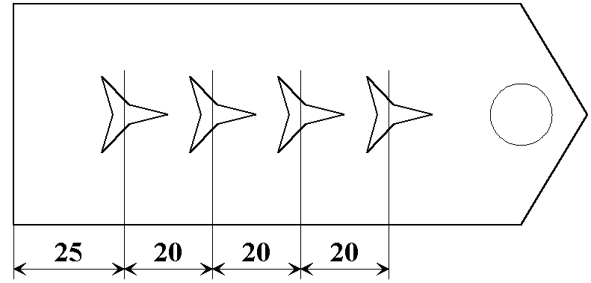





B. Výložka

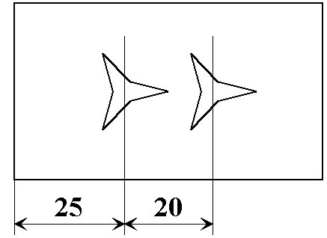

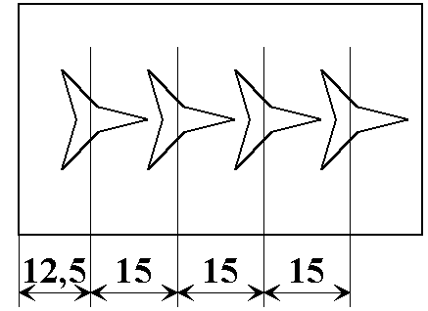

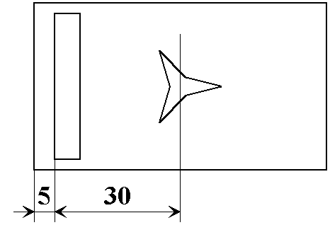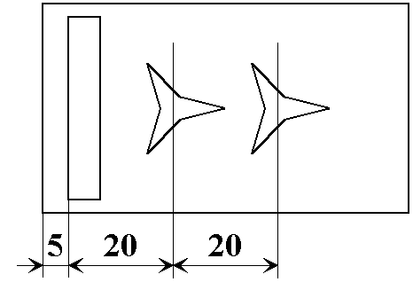

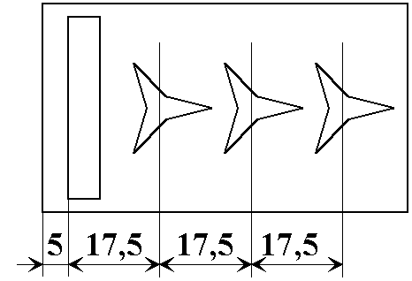

Příloha č. 11 k vyhlášce č. 247/2001 Sb.

Funkční označení na náramenících stejnokroje zaměstnanců podniků a dalších osob

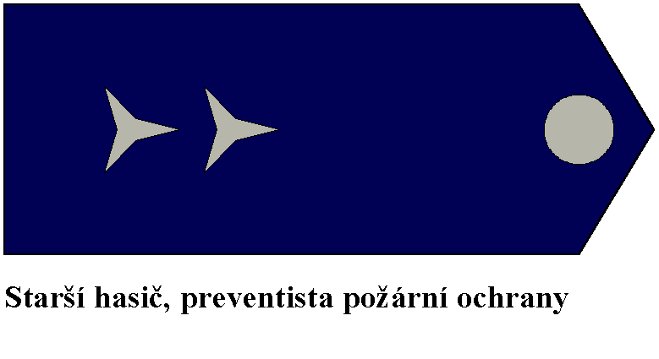








Velitel stanice,
zástupce velitele jednotky hasičského záchranného sboru podniku

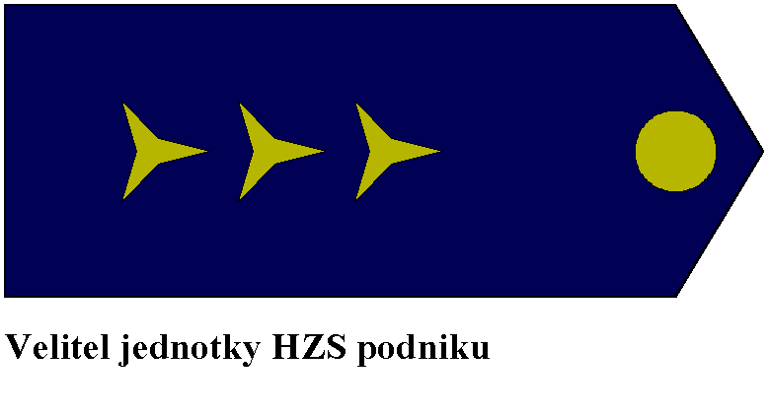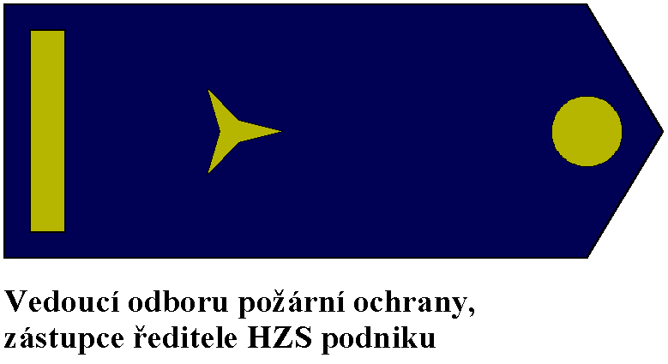
Velitel jednotky hasičského záchranného sboru podniku
Vedoucí odboru požární ochrany, zástupce ředitele hasičského záchranného sboru podniku


Ředitel hasičského záchranného sboru podniku
Příloha č. 12 k vyhlášce č. 247/2001 Sb.

Funkční označení na výložkách pracovního stejnokroje II a svetru zaměstnanců podniků a dalších osob

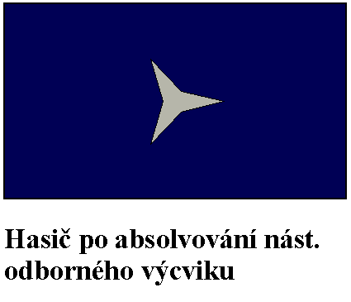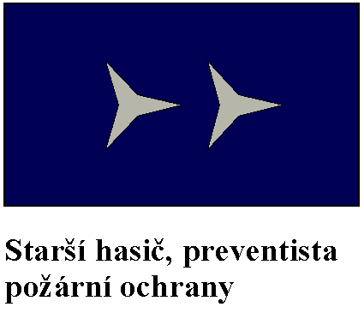

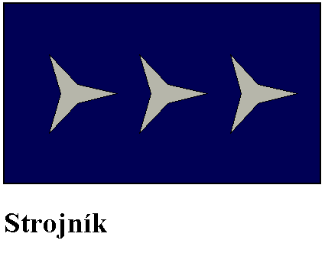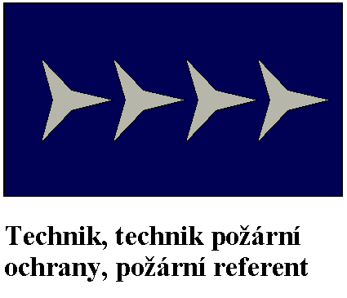

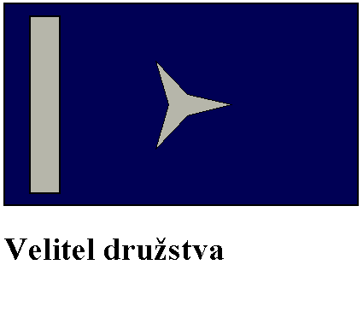
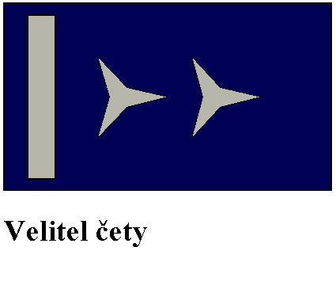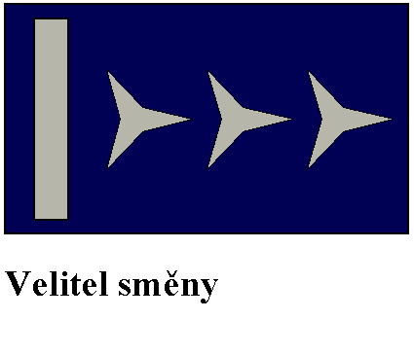

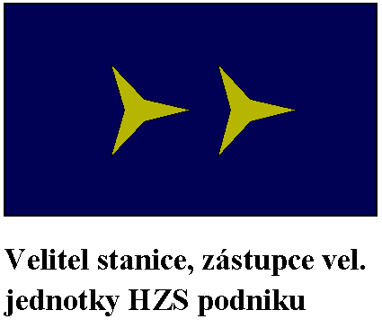
Velitel stanice, zástupce velitele jednotky hasičského záchranného sboru podniku

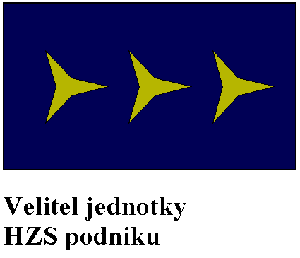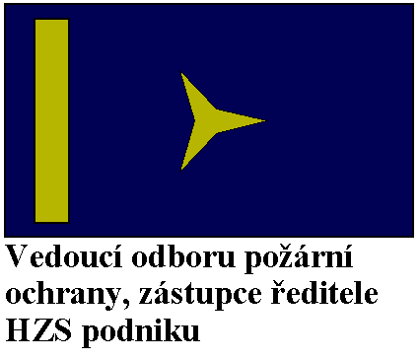
Velitel jednotky hasičského záchranného sboru podniku
Vedoucí odboru požární ochrany, zástupce ředitele hasičského záchranného sboru podniku


Ředitel hasičského záchranného sboru podniku
Příloha č. 13 k vyhlášce č.247/2001 Sb.

Funkční označení na náramenících a na výložkách pracovního stejnokroje II a svetru členů dobrovolných jednotek

A.Nárameník









B. Výložka

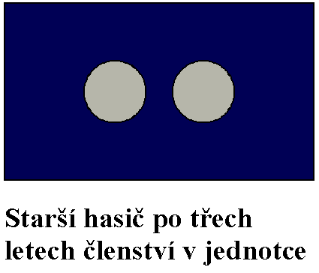



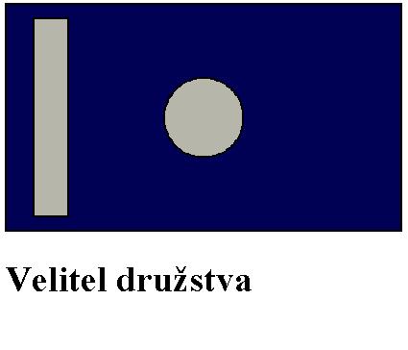

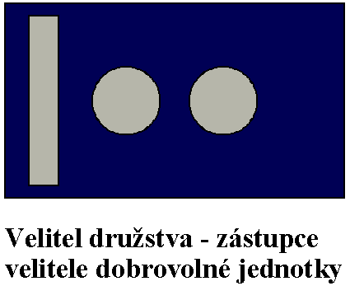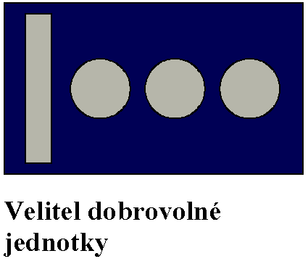

Vyhláška č. 463/2002 Sb., kterou se stanoví seznam katastrálních území s přiřazenými průměrnými základními cenami zemědělských pozemků, ve znění vyhlášky č. 387/2003 Sb. ve znění vyhlášky č.570/2004 Sb.
Např. vyhláška č. 108/2003 Sb., o prohlášení území s historickým prostředím ve vybraných městech a obcích za památkové zóny a určování podmínek pro jejich ochranu; vyhláška č. 249/1995 Sb., o prohlášení území historických jader vybraných obcí a jejich částí za památkové zóny; nařízení vlády č. 443/1992 Sb., o prohlášení území historického jádra města Františkovy Lázně a území pevnosti Terezín za památkové rezervace; apod.
Zákon č. 254/2001 Sb., o vodách a o změně některých zákonů (vodní zákon), ve znění pozdějších předpisů; zákon č. 239/2000 Sb., o integrovaném záchranném systému a o změně některých zákonů, ve znění zákona č. 320/2002 Sb.
Zákon č. 349/2004 Sb., úplné znění zákona č. 353/1999 Sb., o prevenci závažných havárií způsobených vybranými nebezpečnými chemickými látkami a chemickými přípravky a o změně zákona č. 425/1990 Sb., o okresních úřadech, úpravě jejich působnosti a o některých dalších opatřeních s tím souvisejících, ve znění pozdějších předpisů, (zákon o prevenci závažných havárií); vyhláška č. 366/2004 Sb., o některých podrobnostech systému prevence závažných havárií.
Vyhláška č. 383/2000 Sb. kterou se stanoví zásady pro stanovení zóny havarijního plánování a rozsah a způsob vypracování vnějšího havarijního plánu pro havárie způsobené vybranými nebezpečnými chemickými látkami a chemickými přípravky.
Nařízení vlády č. 11/1999 Sb., o zóně havarijního plánování.
Vyhláška č. 307/2002 Sb., o radiační ochraně.

